

เว็บแอปพลิเคชันบอร์ดประชาสัมพันธ์ออนไลน์
Online bulletin board

นายกิตติเชษฐ์ อดุลย์โรจน์
นางสาวปริญญาดา จุ้ยเจริญ

ปริญญานิพนธ์นี้เป็นส่วนหนึ่งของการศึกษาตามหลักสูตรปริญญาวิทยาศาสตรบัณฑิต
ภาควิทยาการคอมพิวเตอร์และสารสนเทศ
คณะวิทยาศาสตร์ประยุกต์ มหาวิทยาลัยเทคโนโลยีพระจอมเกล้าพระนครเหนือ
ปีการศึกษา 2565

ปริญญานิพนธ์เรื่อง : เว็บแอปพลิเคชันบอร์ดประชาสัมพันธ์ออนไลน์
Online bulletin board
โดย : 1. นายกิตติเชษฐ์ อดุลย์โรจน์
2. นางสาวปริญญาดา จุ้ยเจริญ
สาขา : วิทยาการคอมพิวเตอร์
ภาควิชา : วิทยาการคอมพิวเตอร์และสารสนเทศ
คณะ : วิทยาศาสตร์ประยุกต์
อาจารย์ที่ปรึกษา : ดร.ณัฐกิตติ์ จิตรเอื้อตระกูล
อาจารย์ที่ปรึกษาร่วม : ดร.อภิสิทธิ์ รัตนาตรานุรักษ์
ปีการศึกษา : 2565

คณะวิทยาศาสตร์ประยุกต์ มหาวิทยาลัยเทคโนโลยีพระจอมเกล้าพระนครเหนืออนุมัติให้ปริญญานิพนธ์นี้เป็นส่วนหนึ่งของการศึกษาตามหลักสูตรปริญญาวิทยาศาสตรบัณฑิตสาขาวิชาวิทยาการคอมพิวเตอร์

…………………………………… ประธานกรรมการ …………………………………… กรรมการ
( อาจารย์ปรัชญาพร เลี้ยงสิทธิสกนธ์ ) ( ดร.ณัฐกิตติ์ จิตรเอื้อตระกูล )

…………………………………… กรรมการ
( ดร.อภิสิทธิ์ รัตนาตรานุรักษ์ )

...................................................... หัวหน้าภาควิชาวิทยาการคอมพิวเตอร์และสารสนเทศ
( ผู้ช่วยศาสตราจารย์ ดร.อัครา ประโยชน์ )

ลิขสิทธิ์ของภาควิชาวิทยาการคอมพิวเตอร์และสารสนเทศ คณะวิทยาศาสตร์ประยุกต์
มหาวิทยาลัยเทคโนโลยีพระจอมเกล้าพระนครเหนือ
ปีการศึกษา 2565
บทคัดย่อ

ในปัจจุบันโซเชียลมีเดีย เป็นเครื่องมือในการสื่อสารที่นิยมใช้อย่างมากระหว่างกลุ่มนักเรียนและนักศึกษา เช่นเดียวกับนักศึกษาในมหาลัยวิทยาลัยเทคโนโลยีพระจอมเกล้าพระนครเหนือที่มีความนิยมการใช้งานโซเชียลมีเดียอย่างมาก โดยหนึ่งในช่องทางโซเชียลมีเดียที่เป็นที่นิยม ที่สุดนั่นคือกลุ่ม Facebook “KMUTNB Community” โดยการกลุ่มนี้มีวัตถุประสงค์เพื่อการแลกเปลี่ยนข้อมูลข่าวสาร ประกาศกิจกรรม การประกาศขายของหรือส่งต่อของ ระหว่างนักศึกษา หรือแม้แต่การประกาศตามหาสิ่งของ ตามหาเจ้าของสำหรับการเจอของหาย แต่เนื่องด้วยการพิมพ์ข้อความในโพสต์ของแต่ละบุคคลมีการพิมพ์ที่แตกต่างกัน จึงทำให้ยากต่อการ ค้นหาข้อมูล ส่งผลให้การค้นหาไม่เป็นผล
ด้วยเหตุนี้เป็นที่มาของการพัฒนาเว็บแอปพลิเคชันบอร์ดประชาสัมพันธ์ออนไลน์ เพื่อเพิ่มความสะดวกในการค้นหาของนักศึกษาในมหาวิทยาลัยเทคโนโลยีพระจอมเกล้าพระนครเหนือ ด้วยการใช้ Natural Language Processing (NLP) เป็นวิทยาการแขนงหนึ่งในหมวดหมู่ของเทคโนโลยีปัญญาประดิษฐ์เข้ามาช่วยในการจำแนกประเภทของโพสต์, สกัดลักษณะสิ่งของ สถานที่ และนำข้อมูลที่ผ่านกระบวนการดังกล่าว มาแสดงบนหน้าเว็บไซต์
โดยเว็บไซต์ออกแบบมาให้ผู้ใช้งานเพื่อตามหาโพสต์ของหาย หรือตามหาโพสต์ซื้อขายที่ต้องการได้สะดวกมากกว่ากลุ่มเฟซบุ๊ก เนื่องจากได้ทางผู้พัฒนาทำระบบการกรองสิ่งที่ไม่เกี่ยวข้องออก จึงทำให้การค้นหาสามารถทำได้ง่ายยิ่งขึ้น และทางผู้ใช้งานสามารถเข้าสู่ต้นโพสต์ได้โดยตรงเพื่อทำการพูดคุยติดต่อกับเจ้าของโพสต์นั้นโดยตรง

กิตติกรรมประกาศ

การจัดทำปริญญานิพนธ์เรื่องเว็บแอปพลิเคชันบอร์ดประชาสัมพันธ์ออนไลน์ (Online bulletin board) นั้นสำเร็จลุล่วงไปด้วยดี เพราะได้รับความช่วยเหลือและความอนุเคราะห์จาก ดร.ณัฐกิตติ์ จิตรเอื้อตระกูล และ ดร.อภิสิทธิ์ รัตนาตรานุรักษ์ ซึ่งเป็นอาจารย์ที่ปรึกษาปริญญานิพนธ์ ที่ได้กรุณาสละเวลาอันมีค่า ให้คำปรึกษา แนะแนวทางแก้ไขปัญหา และข้อผิดพลาดต่าง ๆ ที่เกิดขึ้นรวมถึงเหลาคณาอาจารย์ในภาควิชาวิทยาการคอมพิวเตอร์และสารสนเทศที่ให้ความช่วยเหลือ และคอยสั่งสอนถ่ายทอดประสบการณ์ความรู้ จึงขอขอบพระคุณไว้ ณ โอกาสนี้ด้วย
สุดท้ายนี้ คณะผู้จัดทำขอกราบขอบพระคุณ บิดา มารดา บุคคลในครอบครัวทุกท่าน รวมทั้งเพื่อน ๆ ทุกคนที่คอยให้ความช่วยเหลือในทุก ๆ คำปรึกษา และยังคอยให้กำลังใจมาโดยตลอดตั้งแต่เริ่มต้นจนจบปริญญานิพนธ์เล่มนี้ประสบผลสำเร็จลุล่วงไปได้ด้วยดี

นายกิตติเชษฐ์ อดุลย์โรจน์
นางสาวปริญญาดา จุ้ยเจริญ

21 เมษายน 2566

สารบัญ
หน้า
บทคัดย่อ ก
กิตติกรรมประกาศ ข
สารบัญ ค
สารบัญ (ต่อ) ง
สารบัญภาพ จ
สารบัญภาพ (ต่อ) ฉ
สารบัญตาราง ช
บทที่
1 บทนำ
1.1 ความเป็นมาและความสำคัญ 1
1.2 วัตถุประสงค์ของโครงงาน 1
1.3 ขอบเขตของโครงงาน 1
1.4 ประโยชน์ที่คาดว่าจะได้รับ 2
บทที่
2 ทฤษฎีที่เกี่ยวข้อง
2.1 ทฤษฎีการประมวลผลภาษาธรรมชาติ (Natural language processing) 3
2.2 Machine learning 4
2.3 เครื่องมือเพื่อพัฒนาระบบเว็บไซต์ 7
2.4 เครื่องมือพัฒนาอัลกอริทึม 8
บทที่
3 ขั้นตอนและวิธีการดำเนินงาน
3.1 ภาพรวมการทำงานระบบ 12
3.2 ระบบรวบรวมข้อมูลและจัดหมวดหมู่โพสต์ 13
3.3 เว็บแอปพลิเคชันเพื่อแสดงผล 20
3.4 ฐานข้อมูล 36
บทที่
4 การพัฒนาระบบ
4.1 การพัฒนาระบบรวบรวมข้อมูลและจัดหมวดหมู่โพสต์ 39

สารบัญ (ต่อ)
หน้า
4.2 การพัฒนาระบบส่วนแสดงผล 44
บทที่
5 ผลการดำเนินโครงการ
5.1 ผู้ใช้งาน 47
5.2 ผู้ดูแลระบบ 50
5.3 การพัฒนา Machine Learning Model 53
บทที่
6 บทสรุปและแนวทางในการพัฒนาต่อ
6.1 สรุปผลการดำเนินงาน 56
6.2 ปัญหาที่พบในการทำงาน 56
6.3 แนวทางในการแก้ไขปัญหา 56
6.4 แนวทางในการพัฒนาต่อ 56
6.5 ผลการประเมินในการทดสอบระบบ 57
บรรณานุกรม 59
บรรณานุกรม (ต่อ) 60
ภาคผนวก 61

สารบัญภาพ
หน้า
ภาพที่ 2-1 : ทฤษฎีความน่าจะเป็นเบย์ (Bayes Theorem) 4
ภาพที่ 2-2 : Confusion Matrix 5
ภาพที่ 2-3 : เทคนิคการตัดคำของ deepcut 8
ภาพที่ 2-4 : Deep Learning 9
ภาพที่ 2-5 : Web Scraping 10
ภาพที่ 2-6 : ตัวอย่างการหา XPath แบบง่าย 11
ภาพที่ 3-1 : System Architecture ภาพรวมการทำงานของระบบ 12
ภาพที่ 3-2 : System Architecture ระบบรวบรวมข้อมูลและจัดหมวดหมู่โพสต์ 13
ภาพที่ 3-3 : Activity diagram กระบวนการดึงข้อมูล 14
ภาพที่ 3-4 : Activity diagram กระบวนการจัดการข้อความ 16
ภาพที่ 3-5 : Activity diagram กระบวนการแยกหมวดหมู่โพสต์ด้วย 17
Machine Learning Model
ภาพที่ 3-6 : Activity diagram การสกัดรายละเอียดเพิ่มเติม 18
ภาพที่ 3-7 : Activity diagram ระบบตรวจสอบ และลบโพสต์ 19
ภาพที่ 3-8 : Use Case Diagram 20
ภาพที่ 3-9 : Activity diagram ผู้ใช้งานเลือกประเภทประกาศ 27
ภาพที่ 3-10 : Activity diagram ผู้ใช้งานกรอกคำที่ต้องการค้นหา 28
ภาพที่ 3-11 : Activity diagram ผู้ใช้งานเลือกประเภทที่ต้องการค้นหา 29
ภาพที่ 3-12 : Activity diagram ผู้ใช้งานเลือกเรียงวันที่ 30
ภาพที่ 3-13 : Activity Diagram ผู้ดูแลทำการเข้าสู่ระบบ 31
ภาพที่ 3-14 : Activity Diagram ผู้ดูแลสามารถดูข้อมูลเชิงสถิติ 32
ภาพที่ 3-15 : Activity Diagram ผู้ดูแลสามารถแก้ไขรหัสผ่าน 33
ภาพที่ 3-16 : Activity Diagram ผู้ดูแลเพิ่มข้อมูลตามหมวดหมู่ที่เลือก 34
ภาพที่ 3-17 : Activity Diagram ผู้ดูแลลบข้อมูลตามหมวดหมู่ที่เลือก 35
ภาพที่ 3-18 : ฐานข้อมูล 36
ภาพที่ 4-1 : กระบวนการดึงข้อมูล 39
ภาพที่ 4-2 : ฟังก์ชัน cleaning 39
ภาพที่ 4-3 : ฟังก์ชัน clean_msg 40

สารบัญภาพ (ต่อ)
หน้า
ภาพที่ 4-4 : ฟังก์ชัน split_word 40
ภาพที่ 4-5 : กระบวนการทำนายผลจากโมเดล Machine Learning 41
ภาพที่ 4-6 : การตัดคำด้วยฟังก์ชัน split_word 41
ภาพที่ 4-7 : ฟังก์ชัน get_all_data 42
ภาพที่ 4-8 : ฟังก์ชัน get_category 43
ภาพที่ 4-9 : ตัวอย่างลักษณะการเก็บข้อมูลของ category 43
ภาพที่ 4-10 : การติดต่อกับฐานข้อมูล 44
ภาพที่ 4-11 : การนำข้อมูลจากฐานข้อมูลมาแสดงผล 44
ภาพที่ 4-12 : การแก้ไขข้อมูลในฐานข้อมูล 45
ภาพที่ 4-13 : การเพิ่มข้อมูลในฐานข้อมูล 45
ภาพที่ 4-14 : การลบข้อมูลในฐานข้อมูล 46
ภาพที่ 5-1 : หน้าหลักผู้ใช้งาน 47
ภาพที่ 5-2 : หน้าประกาศของหาย 48
ภาพที่ 5-3 : หน้าประกาศซื้อขาย 49
ภาพที่ 5-4 : หน้าเข้าสู่ระบบ 50
ภาพที่ 5-5 : หน้าหลักผู้ดูแลระบบ 51
ภาพที่ 5-6 : หน้าแก้ไขรหัสผ่าน 52
ภาพที่ 5-7 : หน้าจัดการข้อมูลในการกรอง 52
ภาพที่ 5-8 : Confusion Matrix จากการพัฒนา Machine Learning Model 53
ภาพที่ 5-9 : ค่าที่ได้จากตาราง Confusion Matrix 54
ภาพที่ 5-10 : ค่าประเมินประสิทธิภาพ Machine Learning Model 55
ภาพที่ 6-1 : ผลการประเมินส่วนที่หนึ่ง 57
ภาพที่ 6-2 : ผลการประเมินส่วนที่สอง 58

สารบัญตาราง
หน้า
ตารางที่ 3-1 : ข้อมูลตัวแปรที่ระบบทำการดึงข้อมูลจากกลุ่มเฟซบุ๊ก 15
ตารางที่ 3-2 Use Case Description : ค้นหาลักษณะสิ่งของ หรือสถานที่ 21
ตารางที่ 3-3 Use Case Description : กรองประเภทสิ่งของ 22
ตารางที่ 3-4 Use Case Description : เรียงวันที่ 22
ตารางที่ 3-4 Use Case Description : เรียงวันที่ (ต่อ) 23
ตารางที่ 3-5 Use Case Description : ไปยังต้นโพสต์เฟซบุ๊ก 23
ตารางที่ 3-6 Use Case Description : เข้าสู่ระบบ 24
ตารางที่ 3-7 Use Case Description : ดูข้อมูลย้อนหลังเชิงสถิติ 24
ตารางที่ 3-7 Use Case Description : ดูข้อมูลย้อนหลังเชิงสถิติ (ต่อ) 25
ตารางที่ 3-8 Use Case Description : แก้ไขรหัสผ่านผู้ดูแล 25
ตารางที่ 3-9 Use Case Description : เพิ่ม หรือลบข้อมูลในการกรอง 26
ตารางที่ 3-10 : ตาราง Parent Node ในฐานข้อมูล 37
ตารางที่ 3-11 : ตาราง Child Node ในตัวแปร detail 37
ตารางที่ 3-12 : ตาราง Child Node ในตัวแปร scraper 38
ตารางที่ 4-1 : ผลลัพธ์การตัดคำ 41

บทที่ 1
บทนำ

1.1 ความเป็นมาและความสำคัญ
ในปจจุบันโซเชียลมีเดีย(Social Media) เปนเครื่องมือในการสื่อสารที่นิยมใชอยางมากระหวาง กลุมนักเรียนและนักศึกษา เชนเดียวกับนักศึกษาในมหาลัยวิทยาลัยเทคโนโลยีพระจอมเกลาพระนคร เหนือที่มีความนิยมการใชงานโซเชียลมีเดียอยางมาก โดยหนึ่งในชองทางโซเชียลมีเดียที่เปนที่นิยม ที่สุดนั่นคือกลุม เฟซบุ๊ก(Facebook) สาธารณะ “KMUTNB Community” โดยการใชงานกลุมนั้นมีวัตถุประสงคเพื่อการแลกเปลี่ยนขอมูลขาวสาร ประกาศกิจกรรม การประกาศขายของหรือสงตอของ ระหวางนักศึกษา หรือแมแตการประกาศตามหาสิ่งของหรือตามหาเจาของสำหรับการเจอของหายซึ่ง มีจำนวนมาก แตเนื่องดวยการพิมพขอความในโพสตของแตบุคคลมีการพิมพที่แตกตางกัน จึงทำใหยากตอการ คนหาขอมูล สงผลใหการคนหาไมเปนผล ซึ่งทางผูพัฒนาไดเล็งเห็นปญหาดังกลาว จึงเปนที่มาของการ พัฒนาเว็บแอปพลิเคชันบอรดประชาสัมพันธออนไลน์ เพื่อเพิ่มความสะดวกในการคนหาของนักศึกษาในมหาวิทยาลัย เทคโนโลยีพระจอมเกลาพระนครเหนือ

1.2 วัตถุประสงค์ของโครงงาน
1.2.1 พัฒนาเว็บแอปพลิเคชันบอร์ดประชาสัมพันธ์ออนไลน์สำหรับบุคลากรภายในมหาวิทยาลัยเทคโนโลยีพระจอมเกล้าพระนครเหนือได้ใช้งานในการค้นหาประกาศของหาย และประกาศซื้อขาย
1.2.2 พัฒนา Machine Learning Model ในการแยกประกาศของหาย และประกาศซื้อขายให้แม่นยำ และมีความน่าเชื่อถือ
1.2.3 พัฒนาอัลกอริทึมในการสกัดหาลักษณะของสิ่งของจากโพสต์เพื่อให้สะดวกต่อการค้นหา

1.3 ขอบเขตของโครงงาน
1.3.1 พัฒนาระบบดึงข้อมูลจากกลุ่มเฟซบุ๊กสาธารณะ “KMUTNB Community” เพื่อมาจัดระเบียบข้อมูลใหม่
1.3.2 ข้อมูลจะถูกจัดเป็นหมวดหมู่ทั้งหมด 2 หมวด ได้แก่ ประกาศของหาย กับ ประกาศซื้อขาย
1.3.3 ข้อมูลที่ถูกดึงมาจะถูกสกัดลักษณะ และสถานที่เพื่อเป็นประโยชน์ต่อการค้นหามากขึ้น
1.3.4 เว็บไซต์พัฒนาขึ้นเพื่อรองรับผู้ใช้ 2 ประเภท ได้แก่
1) ผู้ใช้ประเภทบุคคลทั่วไปในมหาวิทยาลัยเทคโนโลยีพระจอมเกล้าพระนครเหนือ
2) ผู้ดูแลระบบ

1.4 ประโยชน์ที่คาดว่าจะได้รับ
1.4.1 บุคลากรภายในมหาวิทยาลัยเทคโนโลยีพระจอมเกล้าพระนครเหนือได้ใช้เว็บแอปพลิเคชันบอร์ดประชาสัมพันธ์ออนไลน์ในการค้นหาข้อมูล และตามหาสิ่งของได้สะดวกมากขึ้น
1.4.2 บุคลากรภายในมหาวิทยาลัยเทคโนโลยีพระจอมเกล้าพระนครเหนือสามารถเชื่อถือข้อมูลบนเว็บแอปพลิเคชันนี้ได้เพราะข้อมูลที่ทางผู้พัฒนาได้นำมาใช้มาจากกลุ่มเฟซบุ๊ก KMUTNB Community โดยตรง

บทที่ 2
ทฤษฎีที่เกี่ยวข้อง

การพัฒนาระบบเว็บแอปพลิเคชันบอร์ดประชาสัมพันธ์ออนไลน์ ทางผู้พัฒนามีทฤษฎีต่างๆ ที่ได้ทำการศึกษา ค้นคว้าดังต่อไปนี้

2.1 ทฤษฎีการประมวลผลภาษาธรรมชาติ (Natural language processing) [1]
เทคโนโลยี NLP ได้รวมภาษาศาสตร์คอมพิวเตอร์ (computational linguistics) หรือโมเดลจำลองแบบ ruled-base ของภาษามนุษย์เข้ากับโมเดลทางสถิติ machine learning และ deep learning เมื่อรวมทั้งหมดนี้เข้าด้วยกันด้วยเทคโนโลยี NLP จะทำให้คอมพิวเตอร์สามารถประมวลภาษาที่อยู่ในรูปของข้อความ และเสียง และสามารถเข้าใจความหมายได้อย่างสมบูรณ์ พร้อมเข้าใจเจตนาและความรู้สึกของผู้พูด หรือผู้เขียนได้เช่นกัน
2.1.1 การตัดคำภาษาไทย [2]
การตัดคำภาษาไทยเป็นงานพื้นฐานของ Thai NLP แรกเริ่มทำมาเพื่อช่วยเหลือด้านการพิมพ์ในการปัดข้อความขึ้นบรรทัดใหม่ให้ถูกต้อง ไม่ตัดแยกคำระหว่างบรรทัด เช่น ถ้าพบ “เ” จะตัดหลังสระนี้ไม่ได้ ต้องมีพยัญชนะตามมาเสมอ
จากนั้นจึงมีแนวคิดที่ใช้พจนานุกรมช่วยตัดคำโดย maximum matching คือตัดคำให้ได้จำนวนคำน้อยที่สุด เพราะในภาษาไทยมีการสร้างคำจากการประสมคำจำนวนมาก โอกาสที่จะเป็นคำเดียวมากกว่าที่จะเป็นสองคำ เช่น “ไปหามเหสี” จะได้ “ไป | หา | มเหสี” ไม่ใช่ “ไป | หาม | เห | สี”
2.1.2 เทคนิคการคัดกรองคำ [3]
ในสมัยก่อนยุค Deep Learning เป็นที่นิยม นักวิจัยมักจะใช้วิธี Hand Engineer กับข้อมูล ในงาน NLP จะมีการเขียนโปรแกรมผูก Logic กฏระเบียบ ไวยากรณ์ ไว้หลายอย่างในโปรแกรม มีการตัดสินใจกำหนด Assumption / Bias หลายอย่าง หนึ่งในนั้นคือ Stop Words
Stop Words คือคำทั่วไปที่พบได้บ่อยในประโยค หรือเอกสาร ที่ไม่ช่วยในการสื่อความหมายมากขึ้น ทำให้สามารถลบคำฟุ่มเฟือยเหล่านั้นออกไป โดยใช้ PyThaiNLP ที่กล่าวถึงในหัวข้อ 2.4.1

2.2 Machine learning [4]
Machine learning คือการที่โหลดข้อมูลจำนวนมากลงในโปรแกรมคอมพิวเตอร์และเลือกแบบจำลอง (Model) เพื่อให้พอดีกับข้อมูลซึ่งช่วยให้คอมพิวเตอร์ คาดการณ์ผลลัพธ์จากข้อมูล วิธีที่คอมพิวเตอร์สร้างแบบจำลองนั้นผ่านอัลกอริธึมซึ่งมีตั้งแต่สมการง่าย ไปจนถึงระบบที่ซับซ้อนมากของตรรกะ/คณิตศาสตร์ที่ทำให้คอมพิวเตอร์มีการคาดการณ์ผลที่ดีที่สุดออกมาให้ใช้งาน
2.2.1 Naive Bayes [5]
Naive Bayes Classification เป็นการจัดหมวดหมู่โดยใช้หลักความน่าจะเป็นเข้ามาช่วยคำนวณ เช่น ต้องการแบ่งกลุ่มว่าคนไข้ที่เข้ามาเป็นไข้หวัดใหญ่หรือไม่ ซึ่งจะต้องถามอาการคนไข้มาให้ได้มากที่สุดว่าอาการเป็นอย่างไร แล้วถึงจะคาดคะเนจากข้อมูลอาการที่ได้ว่ามีความน่าจะเป็นไข้หวัดใหญ่เท่าไหร่ เช่นความน่าจะเป็น 95% เป็นต้น ซึ่งความน่าจะเป็นดังกล่าวจะใช้ Naive Bayes ในการหาค่าความน่าจะเป็น

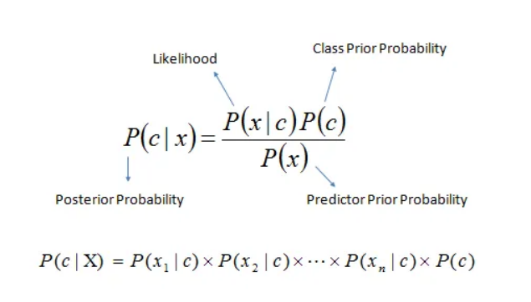

ภาพที่ 2-1 : ทฤษฎีความน่าจะเป็นเบย์ (Bayes Theorem)

จากภาพที่ 2-1 สมการประกอบไปด้วยตัวแปร 3 ตัว โดย c คือ Class, x คือ Attribute และ P คือ Probability (ความน่าจะเป็น) เมื่อ
P(c|x) คือ ความน่าจะเป็นที่ข้อมูลที่มีแอตทริบิวต์เป็น x
จะมีคลาส C
P(x|c) คือ ความน่าจะเป็นที่ข้อมูลที่มีคลาส C และมีแอตทริบิวต์ x
P(c) คือ จำนวน Classที่อาจจะเกิดขึ้น/จำนวนClass ทั้งหมด
หรือความน่าจะเป็นของ Class C
P(x) คือ จำนวน Attribute ทั้งหมด

2.2.2 Confusion Matrix [6]
Confusion Matrix เป็นตารางที่แสดงประสิทธิภาพของอัลกอริทึม โดยการวัดผลโมเดล จากทำนายค่าแบบ ใช่ หรือ ไม่ใช่ เช่นการทำนายว่าวันนี้ฝนจะตกหรือไม่ ลูกค้าจะซื้อหรือไม่ซื้อสินค้า
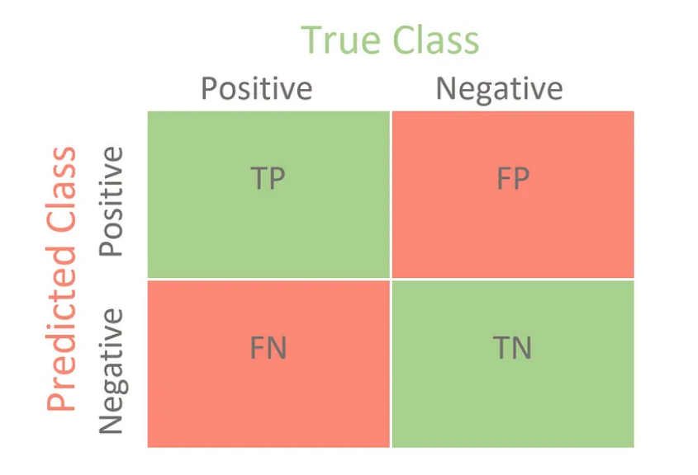

ภาพที่ 2-2 : Confusion Matrix

จากภาพที่ 2-2 อธิบายได้ดังนี้
1) True Positive (TP) คือ สิ่งที่ทำนายตรงกับสิ่งที่เกิดขึ้นจริงในกรณีทำนายว่าจริง และสิ่งที่เกิดขึ้นก็คือ จริง
2) False Positive (FP) คือ สิ่งที่ทำนายไม่ตรงกับสิ่งที่เกิดขึ้นคือทำนายว่าจริง แต่สิ่งที่
เกิดขึ้นคือ ไม่จริง
3) False Negative (FN) คือ สิ่งที่ทำนายไม่ตรงกับที่เกิดขึ้นจริงคือ ทำนายว่าไม่จริง แต่
สิ่งที่เกิดขึ้นคือ จริง
4) True Negative (TN) คือ สิ่งที่ทำนายตรงกับสิ่งที่เกิดขึ้นในกรณีทำนายว่าไม่จริง และ
สิ่งที่เกิดขึ้นก็คือ ไม่จริง

2.2.2.1 การคำนวณหาค่าการวัดผล
1) ค่าความถูกต้อง (Accuracy) คำนวณได้จากสูตร

$$Accuracy= \frac{(TP+TN)}{(TP+TN+FP+FN)}$$

สมการที่ 2-1 : Accuracy

2) ค่าความแม่นยำ (Precision/Positive Predictive Value) คำนวณได้จากสูตร

$$Precision= \frac{TP}{(TP+FP)}$$

สมการที่ 2-2 : Precision

3) ความถูกต้องของการทำนายว่าจะเป็น “จริง” เทียบกับ จำนวนครั้งของเหตุการณ์ทั้งทำนาย และ เกิดขึ้น ว่า “เป็นจริง” (Sensitivity/Recall) คำนวณได้จากสูตร

$$Recall=\frac{TP}{TP+FN}$$

สมการที่ 2-3 : Recall

4) ค่าเฉลี่ยแบบ harmonic mean ระหว่าง precision และ recall (F1-Score)
คำนวณได้จากสูตร

$$F1=2× \frac{Precision ×Recall}{Precision+Recall}$$

สมการที่ 2-4 : F1-Score

2.3 เครื่องมือเพื่อพัฒนาระบบเว็บไซต์
2.3.1 เครื่องมือพัฒนาเว็บแอปพลิเคชัน React Framework [7]
React คือ JavaScript Library ตัวหนึ่ง ซึ่งมีหน้าที่สร้างงานด้าน Front-end และ Back-end ลักษณะของ React จะแบ่งส่วนของการแสดงผลออกเป็นหลายๆส่วน หรือหลายๆไฟล์ เช่น ส่วนของ header, footer เป็นต้น โดยจะเรียกส่วนต่างๆที่แยกย่อยนี้ว่า คอมโพเนนท์ (Component) และเมื่อจะใช้งานก็จะนำคอมโพเนนท์ต่างๆมาประกอบกัน แล้วจึงนำไปแสดงผล กล่าวถึงการออกแบบส่วนของ Front-end จะแยกออกเป็น 2 รูปแบบ คือ
ส่วนที่ 1 HTML CSS และ JavaScript
1) HTML ช่วยในเรื่องการแสดงผล
2) CSS ช่วยในเรื่องของการตกแต่งความสวยงาม สี และการจัดเรียงต่างๆ
3) JavaScript ช่วยในเรื่องการตอบสนอง ตอบโต้กับผู้ใช้งานมากยิ่งขึ้น
ส่วนที่ 2 JavaScript Library หรือ Framework
มีเพื่อรองรับงานด้าน Front-end และ Back-end ให้มีประสิทธิภาพมากขึ้น
2.3.2 ฐานข้อมูล Firebase [8]
Firebase คือฐานข้อมูลประเภท NoSQL มีบริการหลักเป็นฐานข้อมูลแบบ Realtime ที่นิยมใช้งานในปัจจุบัน ซึ่งมีการเก็บข้อมูลเป็นชนิด JSON มีตารางเหมือนเดิมแต่ไม่มีคอลัมน์ที่แน่ชัดใน 1 แถว สามารถเก็บข้อมูลได้ทั้ง ข้อความ ตัวเลข และอื่นๆ รวมไปถึงอาเรย์ และออบเจ็กต์
ฐานข้อมูล NoSQL ออกแบบมาสำหรับรูปแบบการเข้าถึงข้อมูลจำนวนหนึ่งซึ่งรวมถึงแอปพลิเคชันที่มีเวลาแฝงต่ำ ออกแบบมาเพื่อการวิเคราะห์ข้อมูลแบบกึ่งมีโครงสร้าง มีโมเดลข้อมูลแบบเฉพาะเจาะจงและมีแบบแผนที่ยืดหยุ่นสำหรับการสร้างแอปพลิเคชันที่ทันสมัย
2.3.3 Amazon Web Services (AWS) [9]
Amazon Web Services เป็นบริการบนระบบคลาวด์ ที่มีบริการหลากหลายมากกว่า 200 โซลูชัน ถูกใช้งานในธุรกิจและองค์กรทุกประเภทไม่ว่าจะเป็นบริษัทสตาร์ตอัป องค์กรขนาดใหญ่ ไปจนถึงหน่วยงานของรัฐ โดยเครื่องมือและบริการของ AWS สามารถรองรับกับความต้องการของธุรกิจและกิจกรรมทุกประเภทได้อย่างครอบคลุม ตั้งแต่การให้บริการโครงสร้างพื้นฐานด้านไอที การใช้บริการ Server และ Storage การสร้างและดูแลเว็บไซต์ ไปจนถึงระบบอี-คอมเมิร์ซ การสร้างแอปพลิเคชัน การส่งเสริมการทำงานแบบ Remote Working การใช้ระบบ IoT เพื่อการสร้างนวัตกรรมใหม่ ๆ รวมถึงโซลูชันอื่น ๆ

2.4 เครื่องมือพัฒนาอัลกอริทึม
2.4.1 PyThaiNLP [10]
PyThaiNLP คือไลบรารีของภาษา Python ใช้สำหรับประมวลผลข้อความ และการวิเคราะห์ทางภาษา ซึ่งพัฒนาขึ้นสำหรับภาษาไทยโดยเฉพาะ โดยมีตัวอย่างชุดโปรแกรมเพื่อช่วยประมวลทางภาษาดังตัวอย่างต่อไปนี้
1) การตัดคำภาษาไทย
เนื่องจากภาษาไทย เป็นภาษาที่เขียนติดกัน ไม่มีการเว้นคำด้วยช่องว่างเหมือนกับภาษาอังกฤษ ทำให้การตัดคำภาษาไทย หรือ Tokenization มีความซับซ้อน และการตัดคำที่ถูกต้องมีความสำคัญ ต่อการนำข้อมูลคำศัพท์ ไปประมวลผลต่อ เช่น Feed เข้าโมเดล Machine Learning, Deep Learning โดยใช้เทคนิคการตัดคำของ deepcut [11]

deepcut คือเทคนิคของการตัดคำที่ใช้โมเดล Deep Neural Network ในการประมวลผลดังภาพที่ 2-3
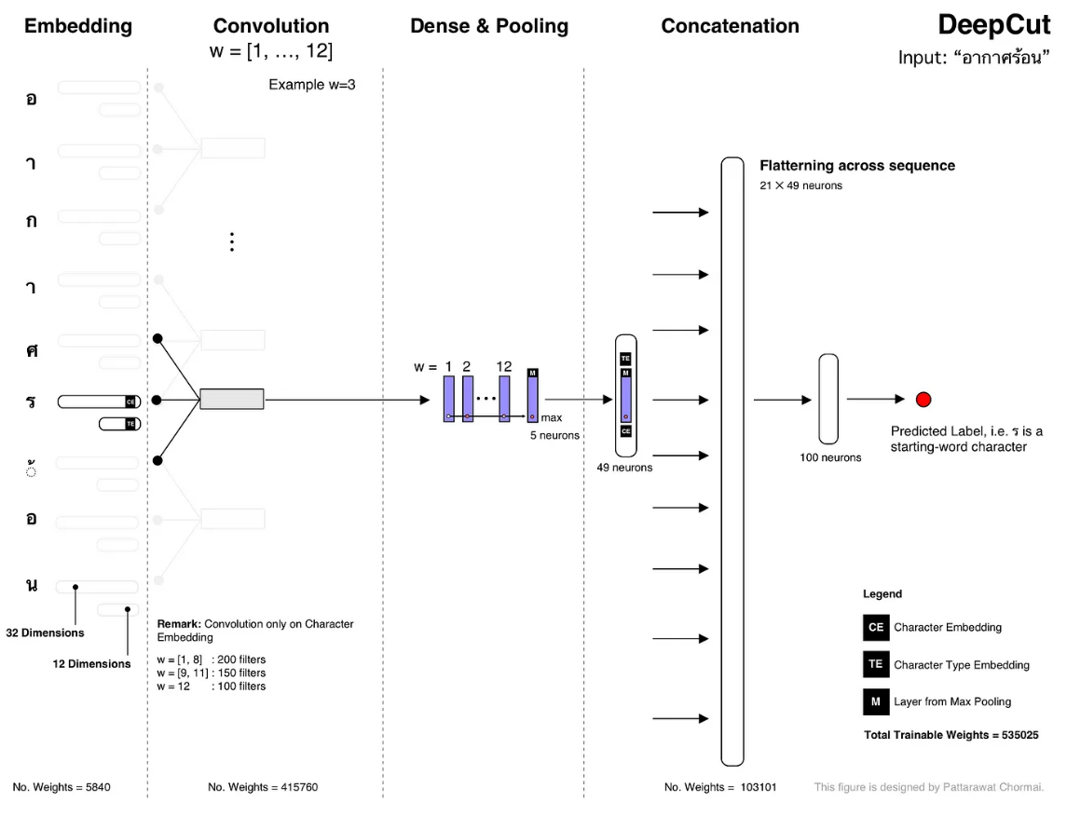

ภาพที่ 2-3 : เทคนิคการตัดคำของ deepcut

จากภาพที่ 2-3 การตัดคำที่ใช้โมเดล Deep Neural Network อธิบายได้ดังนี้
Deep Learning คือการจำลองรูปแบบการประมวลผลของสมองมนุษย์ โดยใช้โครงข่ายคล้ายเซลล์ประสาทในการประมวลผล เมื่อได้รับข้อมูลมา Deep Learning จะทำการแบ่งแยกข้อมูลและรายละเอียดต่างๆ ที่ได้รับมาทั้งหมด แล้วนำมาประมวลผลหาจุดเด่นและจุดแตกต่างของข้อมูลในเชิงลึก คล้ายกับการกรองข้อมูลเป็นชั้นๆ แล้วสรุปผลข้อมูลออกมาเป็น Output และตรวจสอบว่าข้อมูลนั้นส่งผลอย่างไร ผิด หรือถูก ดังภาพที่ 2-4 [12]
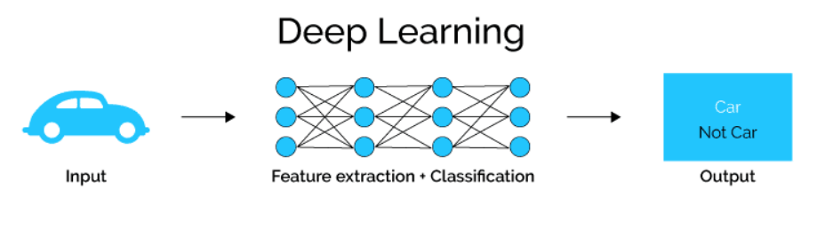

ภาพที่ 2-4 : Deep Learning

จากภาพที่ 2-4 Neural Network หรือ NN (โครงข่ายประสาทเทียม) คือ โมเดลทางคณิตศาสตร์หรือโมเดลทางคอมพิวเตอร์สำหรับประมวลผลสารสนเทศด้วยการคำนวณแบบคอนเนคชันนิสต์ (connectionist) แนวคิดเริ่มต้นของเทคนิคนี้ได้มาจากการศึกษาโครงข่ายไฟฟ้าชีวภาพ (bioelectric network) ในสมอง ซึ่งประกอบด้วย เซลล์ประสาท (neurons) และ จุดประสานประสาท (synapses) ตามโมเดลนี้ ข่ายงานประสาทเกิดจากการเชื่อมต่อระหว่างเซลล์ประสาท จนเป็นเครือข่ายที่ทำงานร่วมกัน [13]

2.4.2 Facebook Scraper [14]
เป็นไลบรารี่ในภาษา Python ใช้สำหรับช่วยดึงข้อมูลโพสต์จากเพจเฟซบุ๊กในภาษา Python โดยที่ไม่ต้องป้อน API Key ในการดึงข้อมูล โดยมีเทคนิคแบบ Web Scraping

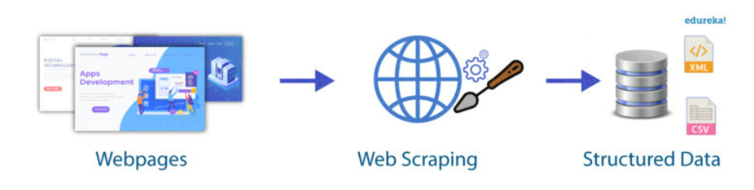

ภาพที่ 2-5 : Web Scraping

จากภาพที่ 2-5 Web Scraping เป็นระบบที่ดึงข้อมูลมาจากเว็บเพจในส่วนที่ต้องการมาใช้งาน โดยข้อมูลจะถูกบันทึกเป็นไฟล์ไว้ที่เครื่องคอมพิวเตอร์อยู่ในรูปแบบตารางหรือ Spreadsheet เช่น Excel, SQL, CSV, txt เป็นต้น

2.4.3 Selenium [15]
Selenium คือชุดเครื่องมือที่ใช้สำหรับการทดสอบเว็บไซต์ โดยเราจะสร้าง Browser จำลองขึ้นมาแล้วทำการควบคุมให้คลิกแบบอัตโนมัติ ควบคุมปรับเปลี่ยนตัวเลือก หรือใส่ค่าต่าง ๆ ที่จำเป็นแบบอัตโนมัติ รวมถึงสามารถแก้ไข Code HTML บางส่วนให้เป็นไปตามที่ต้องการเพื่อทดสอบการแสดงผลของเว็บไซต์

2.4.4 XPath [16]
XPath คือภาษาสำหรับเลือกข้อมูลใน XML และ HTML ที่เราสามารถใช้เพื่อเข้าถึงองค์ประกอบและลักษณะของ XML หรือ HTML ได้อย่างรวดเร็ว โดยที่ไม่จำเป็นต้องใช้ id หรือ class สำหรับการเข้าถึงข้อมูล
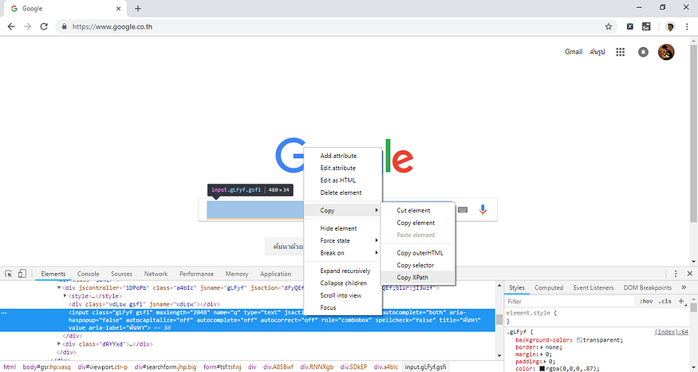

ภาพที่ 2-6 : ตัวอย่างการหา XPath แบบง่าย

จากภาพที่ 2-5 เป็นตัวอย่างในการหา XPath แบบง่าย และผลลัพธ์ที่ได้ คือ “//*[@id="tsf"]/div[2]/div/div[1]/div/div[1]/input”
เมื่อได้ผลลัพธ์จาก XPath แล้วสามารถนำไปใช้ทำ Automate Test หรือใช้ในการระบุดู Class ของ XPath นั้น และนำไปเขียน CSS ให้กับ XPath ตัวนั้นได้ [17]

บทที่ 3
ขั้นตอนและวิธีการดำเนินงาน

ในบทนี้จะอธิบายถึงการวิเคราะห์และการออกแบบพัฒนาระบบเว็บแอปพลิเคชันบอร์ดประชาสัมพันธ์ออนไลน์

3.1 ภาพรวมการทำงานระบบ

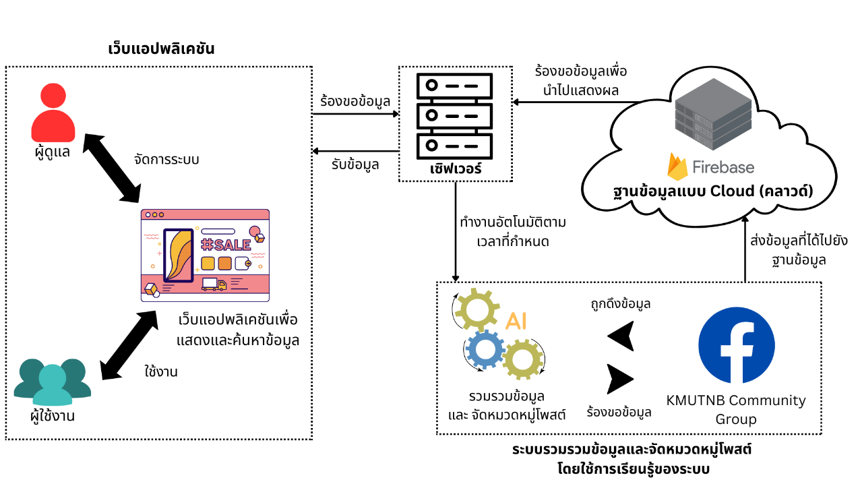

ภาพที่ 3-1 : System Architecture ภาพรวมการทำงานของระบบ

3.1.1 ผู้ใช้งานสามารถดูข้อมูลหน้าเว็บไซต์เท่านั้น
3.1.2 ผู้ดูแลระบบสามารถจัดการข้อมูลในการกรองและสกัดลักษณะของโพสต์ผ่านหน้าเว็บแอปพลิเคชัน
3.1.3 การดึงข้อมูลจากกลุ่มเฟซบุ๊ก “KMUTNB Community” ระบบได้ตั้งเวลาการดึงข้อมูลไว้ ซึ่งข้อมูลก่อนที่ผู้ใช้จะได้เห็นบนหน้าเว็บไซต์ ระบบได้นำข้อมูลมาเข้ากระบวนการตัดคำ และนำข้อมูลเข้า Machine Learning Model แล้วส่งไปที่ฐานข้อมูล จากนั้นเว็บไซต์จะร้องขอไปที่ฐานข้อมูล เพื่อนำข้อมูลไปแสดงหน้าเว็บไซต์

3.2 ระบบรวบรวมข้อมูลและจัดหมวดหมู่โพสต์

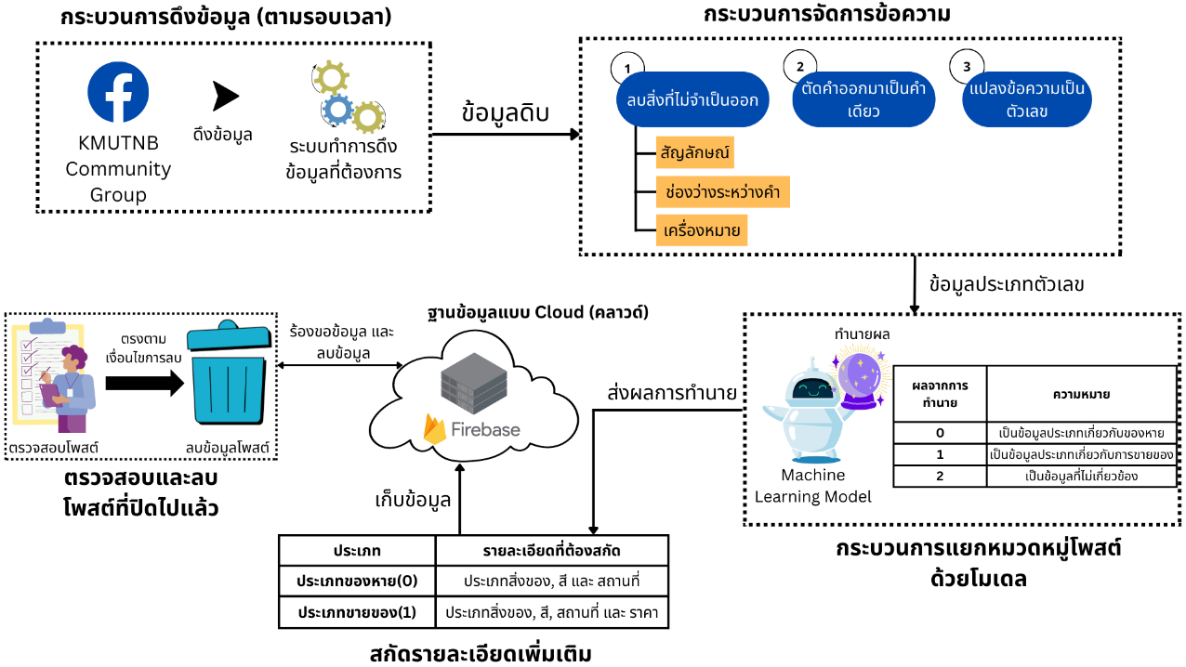

ภาพที่ 3-2 : System Architecture ระบบรวบรวมข้อมูลและจัดหมวดหมู่โพสต์

จากภาพที่ 3-2 การทำงานของระบบรวบรวมข้อมูลและจัดหมวดหมู่โพสต์ ถูกออกแบบให้มีการทำงานแบ่งได้เป็น 5 ขั้นตอน ดังนี้
ขั้นตอนที่ 1 กระบวนการดึงข้อมูล
ขั้นตอนที่ 2 กระบวนการจัดการข้อความ
ขั้นตอนที่ 3 กระบวนการแยกหมวดหมู่โพสต์ด้วย Machine Learning Model
ขั้นตอนที่ 4 การสกัดรายละเอียดเพิ่มเติม
ขั้นตอนที่ 5 ตรวจสอบ และลบโพสต์ที่ถูกปิดไปแล้ว

3.2.1 กระบวนการดึงข้อมูล
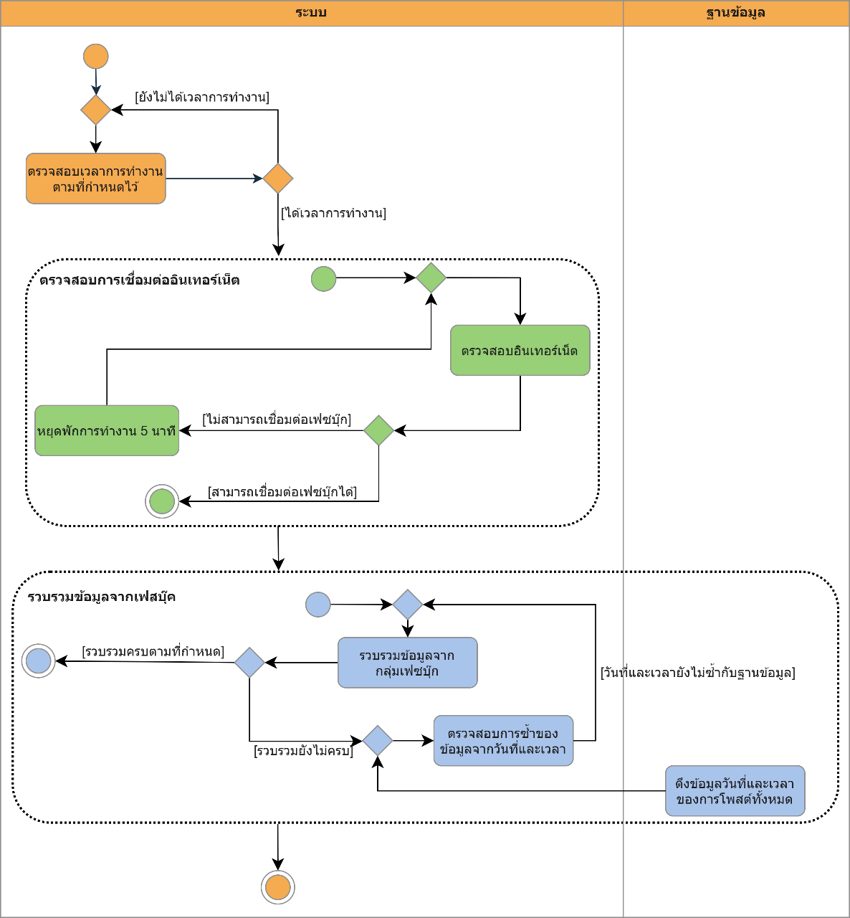

ภาพที่ 3-3 : Activity diagram กระบวนการดึงข้อมูล

จากภาพที่ 3-3 การทำงานของกระบวนการนี้จะทำงานตามเวลาที่ผู้พัฒนาได้กำหนดไว้ให้กับเซิร์ฟเวอร์ทั้งหมด 2 รอบ ได้แก่เวลา ช่วงเช้า (06:00 น.) และ ช่วงเย็น (18:00 น.) ของทุกวัน เมื่อได้เวลาการทำงาน ระบบจะมีการตรวจสอบสัญญาณอินเทอร์เน็ตเพื่อเชื่อมต่อกับเฟซบุ๊ก เมื่อเชื่อมต่อกับเฟซบุ๊กสำเร็จ ส่วนของการดึงข้อมูลจะเริ่มทำการดึงข้อมูลจากกลุ่มเฟซบุ๊ก “KMUTNB Community” โดยมีการตรวจสอบวันที่และเวลาของข้อมูลเพื่อป้องกันข้อมูลที่ซ้ำซ้อน มีตัวอย่างดังตารางที่ 3-1

ตารางที่ 3-1 : ข้อมูลตัวแปรที่ระบบทำการดึงข้อมูลจากกลุ่มเฟซบุ๊ก
ที่ | ชื่อตัวแปร | ข้อมูล
1 | time | เวลาของโพสต์
2 | username | ชื่อผู้ใช้เฟซบุ๊กของโพสต์
3 | user_id | เลขประจำตัวของผู้ใช้เฟซบุ๊กของโพสต์
4 | post_text | เนื้อหาของโพสต์
5 | image | ลิงก์รูปภาพในโพสต์
6 | post_url | ลิงก์ของโพสต์

จากตารางที่ 3-1
1) time คือ ตัวแปรประเภทวันเวลาที่เก็บข้อมูลวันที่และเวลาในการโพสต์ของผู้ใช้งานตัวแปรนี้ถูกนำไปเป็นคีย์หลัก ส่งผลให้ชื่อของ JSON object เป็นตัวแปรที่ unique
2) username คือ ชื่อของผู้ใช้งานเฟซบุ๊กนำมาแสดงผลในหน้าเว็บเพจเพื่อแสดงชื่อผู้โพสต์
3) user_id คือ เลขประจำตัวของผู้โพสต์นำมาใช้ในการเข้าถึงหน้าโปรไฟล์ของเจ้าของโพสต์เพื่อที่จะสามารถติดต่อเจ้าของโพสต์ได้โดยตรง
4) post_text คือ เนื้อหาของโพสต์ที่ยังไม่ได้ผ่านกระบวนการการวิเคราะห์และจัดเตรียมข้อมูล
5) image คือ รูปที่ผู้ใช้แนบมาพร้อมกับโพสต์เพื่อนำมาแสดงผลหน้าเว็บเพจ
6) post_url คือ ลิงก์ของโพสต์เฟซบุ๊กที่ผู้ใช้โพสต์ลงกลุ่มเฟซบุ๊ก
จากตัวอย่างตัวแปรข้างต้นผู้พัฒนาได้นำตัวแปร post_text ไปใช้ต่อในขั้นตอนที่ 2 คือกระบวนการจัดการข้อความ

3.2.2 กระบวนการจัดการข้อความ
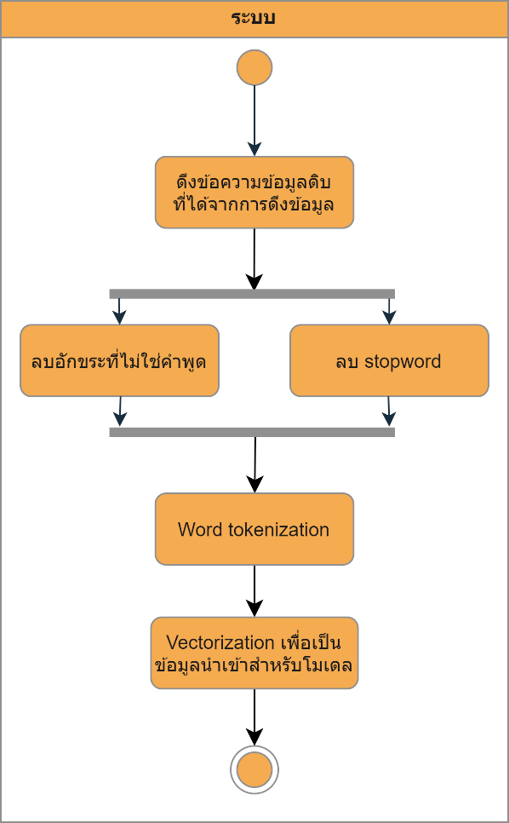

ภาพที่ 3-4 : Activity diagram กระบวนการจัดการข้อความ

จากภาพที่ 3-4 หลังจากการดึงข้อมูลในขั้นตอนที่ 1 ส่วน จะนำข้อมูลตัวแปร post_text จากตารางที่ 3-1 มาผ่านกระบวนการวิเคราะห์ข้อมูลด้วยเทคนิคการประมวลผลภาษาธรรมชาติ
เพื่อนำสิ่งที่ไม่จำเป็นออกไป เช่น Stop Word, ช่องว่าง, ลิงก์ต่างๆ เป็นต้น

3.2.3 กระบวนการแยกหมวดหมู่โพสต์ด้วย Machine Learning Model

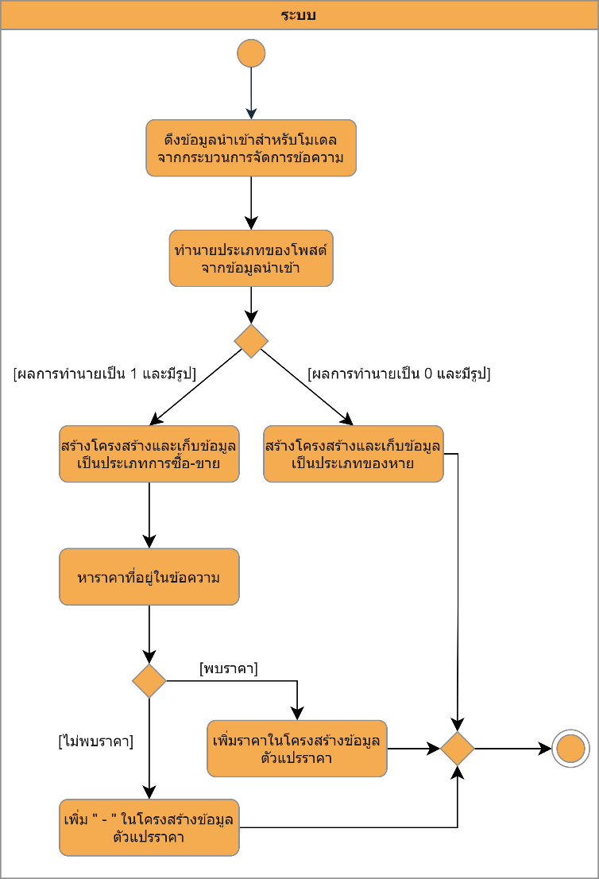

ภาพที่ 3-5 : Activity diagram กระบวนการแยกหมวดหมู่โพสต์ด้วย Machine Learning Model

จากภาพที่ 3-5 นำข้อมูลที่ผ่านกระบวนการแล้ว มาเข้า Machine Learning Model เพื่อทำการคัดแยะประเภทของโพสต์ดังนี้
1) ผลเฉลย 0 แทน ประกาศของหาย
2) ผลเฉลย 1 แทน ประกาศซื้อ-ขาย
โดยมีเงื่อนไข คือข้อมูลที่รวบรวมหรือดึงมาได้นั้นต้องมีรูปภาพ จากนั้นทำการสร้างโครงสร้างเก็บข้อมูลตามประเภทประกาศ แต่เนื่องจากการซื้อ-ขายต้องมีราคามาเกี่ยวข้อง ข้อมูลประเภทประกาศซื้อขายจึงมีการค้นหาราคาที่ปรากฏในข้อความ

3.2.4 การสกัดรายละเอียดเพิ่มเติม
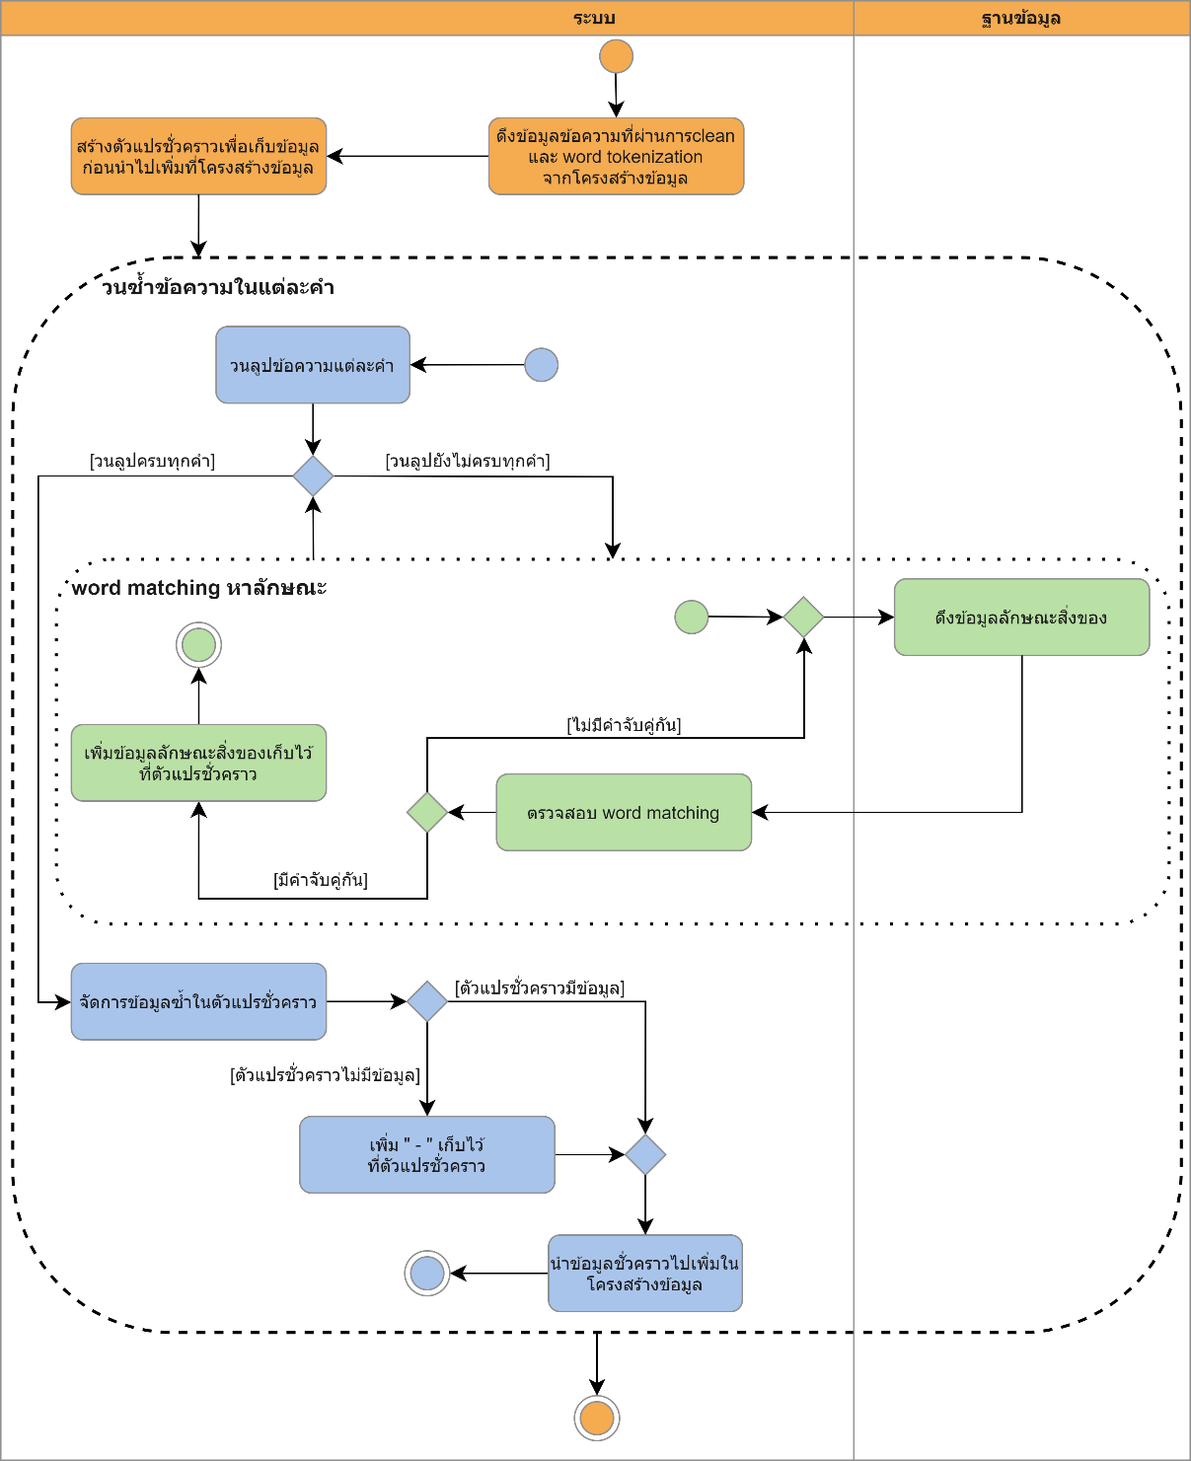

ภาพที่ 3-6 : Activity diagram การสกัดรายละเอียดเพิ่มเติม

จากภาพที่ 3-6 ระบบทำการหาคำที่เหมือนกันเพื่อหาลักษณะเฉพาะ เช่น ประเภทสิ่งของ สี สถานที่ จากข้อความสิ่งของ โดยการหาคำที่เหมือนจากถุงคำศัพท์ (bag of word) ที่เก็บอยู่ในฐานข้อมูล เมื่อมีคำที่เหมือนกัน จะเพิ่มข้อมูลที่พบไว้ในตัวแปรการเก็บข้อมูลชั่วคราว ถ้าหากในตัวแปรไม่มีข้อมูลจะเพิ่มเครื่องหมาย “ - ” ซึ่งหมายถึงไม่มีคำที่เหมือนกัน หลังจากนั้นลบข้อมูลที่ซํ้าในตัวแปรออก และนำข้อมูลจากตัวแปรชั่วคราวไปเพิ่มในโครงสร้างข้อมูลที่ได้ทำการสร้างไว้

3.2.5 ตรวจสอบ และลบโพสต์ที่ถูกปิดไปแล้ว
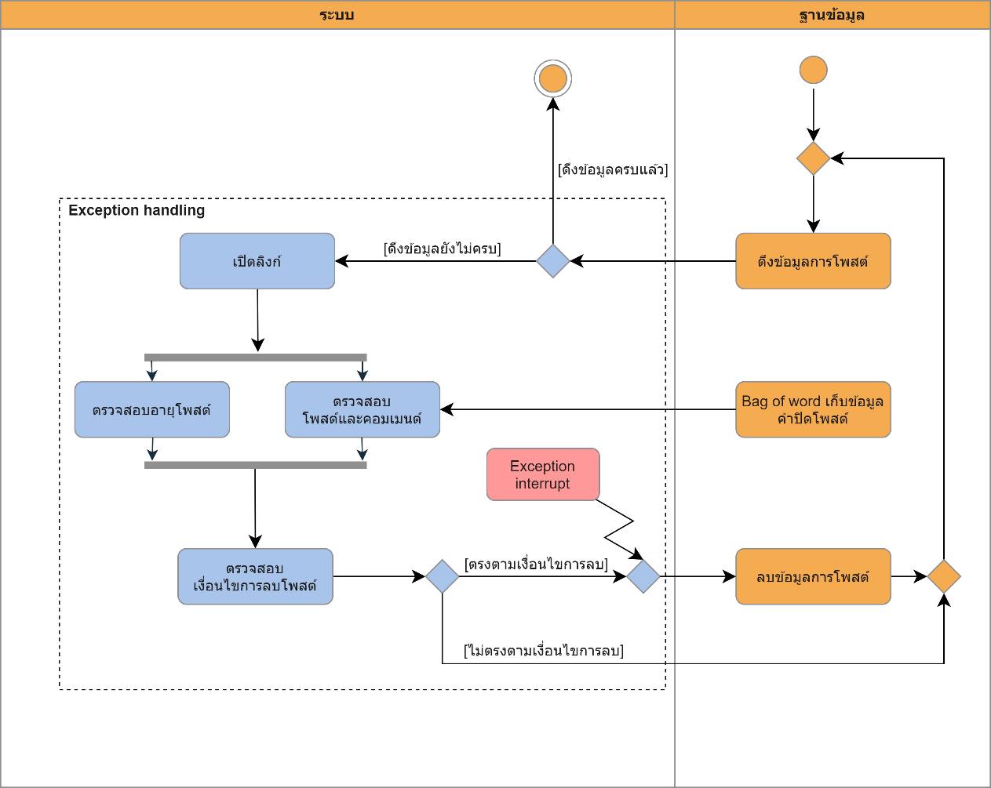

ภาพที่ 3-7 : Activity diagram ระบบตรวจสอบและลบโพสต์

จากภาพที่ 3-7 ระบบทำการดึงข้อมูลลิงก์โพสต์จากฐานข้อมูล จากนั้นทำการตรวจสอบเงื่อนไขในการลบดังนี้
1) อายุโพสต์ว่ามีอายุมากกว่า 60 วันหรือไม่
2) ข้อความที่ผู้โพสต์ได้คอมเมนต์ ว่ามีคำที่เกี่ยวข้องกับการปิดโพสต์หรือไม่ เช่น ขายออก ปิด ขอบคุณ เป็นต้น
3) การทำงานที่ผิดพลาด เช่น ไม่มีข้อความชองโพสต์เนื่องจากโพสต์ถูกลบไปแล้ว หรือ มีเฉพาะรูปไม่มีข้อความของโพสต์ เป็นต้น
หากระบบได้ตรวจสอบโพสต์แล้วตรงกับเงื่อนไขในการลบ ระบบจะทำการลบข้อมูลของโพสต์นั้นในฐานข้อมูล

3.3 เว็บแอปพลิเคชันเพื่อแสดงผล
3.3.1 Use Case Diagram

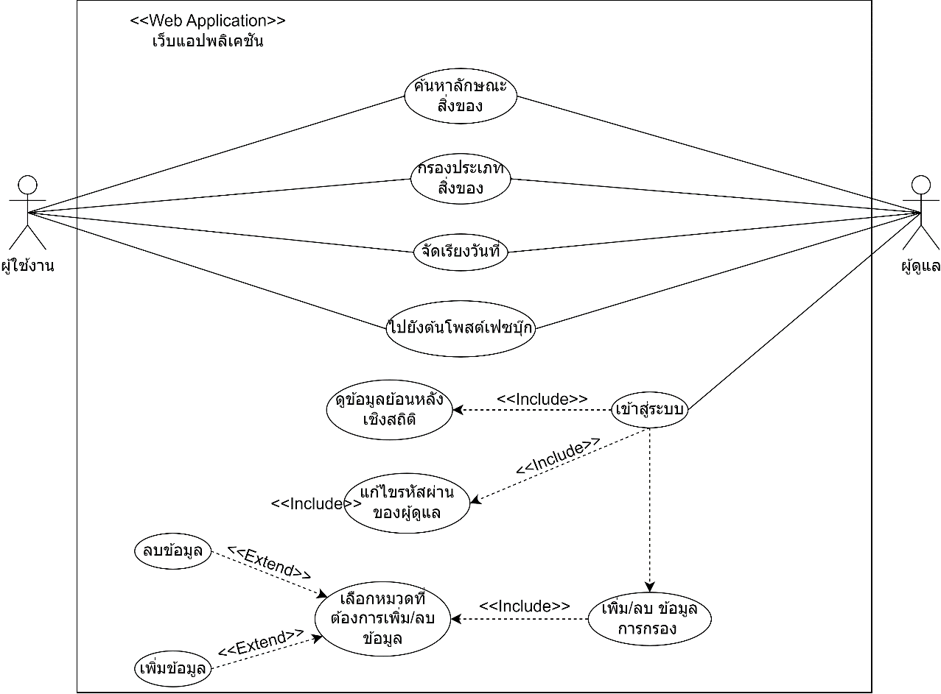

ภาพที่ 3-8 : Use Case Diagram

จากภาพที่ 3-8 อธิบายได้ดังต่อไปนี้
1) ผู้ใช้งานสามารถกรอกคำที่ต้องการค้นหาเช่น ลักษณะ หรือสถานที่ เป็นต้น
2) ผู้ใช้สามารถกรองโพสต์ตามประเภทของสิ่งของได้
3) ผู้ใช้งานสามารถจัดเรียงวันที่ของโพสต์ได้
4) ผู้ใช้งานสามารถเข้าถึงโพสต์เฟซบุ๊กผ่านหน้าเว็บไซต์ได้
5) ผู้ดูแลสามารถเข้าสู่ระบบ
6) ผู้ดูแลสามารถดูข้อมูลย้อนหลังเชิงสถิติ
7) ผู้ดูแลสามารถแก้ไขรหัสผ่าน
8) ผู้ดูแลสามารถเพิ่ม หรือลบข้อมูลตามหมวดที่เลือก

3.3.2 Use Case Description
Use Case Description แสดงฟังก์ชันการทำงานของผู้ใช้งานดังตารางที่ 3-2 ถึงตารางที่ 3-7

ตารางที่ 3-2 Use Case Description : ค้นหาลักษณะสิ่งของ หรือสถานที่
Use Case ID | 1
Use Case Name | ค้นหาลักษณะสิ่งของ หรือสถานที่
Brief Description | กรอกลักษณะสิ่งของ หรือสถานที่ ที่ต้องการค้นหา
Actors | ผู้ใช้งาน
Pre-Conditions | -
Post-Conditions | เว็บไซต์จะแสดงข้อมูลที่ผู้ใช้กรอกเข้ามา
Flow of Activities | Actor | System
Flow of Activities | 1. กรอกลักษณะสิ่งของหรือสถานที่ ที่ต้องการค้นหา | 2. แสดงข้อมูลที่ผู้ใช้กรอกเข้ามา
Alternative/Exceptional Flows: | 1. หากผู้ใช้กรอกข้อมูลที่ผิดปกติ เช่น อักขระพิเศษ เป็นต้น ทางเว็บไซต์จะไม่แสดงข้อมูลตามที่ผู้ใช้กรอกเข้ามา

ตารางที่ 3-3 Use Case Description : กรองประเภทสิ่งของ
Use Case ID | 2
Use Case Name | กรองประเภทสิ่งของ
Brief Description | กรองข้อมูลประเภทสิ่งของ
Actors | ผู้ใช้งาน
Pre-Conditions | -
Post-Conditions | ระบบจะแสดงข้อมูลตามประเภทที่ผู้ใช้เลือก
Flow of Activities | Actor | System
Flow of Activities | 2. ผู้ใช้กดเลือกประเภท | 1. เว็บไซต์จะแสดงดรอปดาวน์ให้สามารถเลือกประเภทได้  3. เว็บไซต์แสดงข้อมูลตามประเภทที่ผู้ใช้เลือก
Alternative/Exceptional Flows: | -

ตารางที่ 3-4 Use Case Description : เรียงวันที่
Use Case ID | 3
Use Case Name | เรียงวันที่
Brief Description | เรียงโพสต์ตามวันที่
Actors | ผู้ใช้งาน
Pre-Conditions | -
Post-Conditions | เว็บไซต์จะแสดงข้อมูลตามการเรียงวันที่ที่ผู้ใช้เลือก

ตารางที่ 3-4 Use Case Description : เรียงวันที่ (ต่อ)
Flow of Activities | Actor | System
Flow of Activities | 2. ผู้ใช้กดเลือกการเรียงวันที่ | 1. เว็บไซต์จะแสดงดรอปดาวน์ให้สามารถเลือกวันที่ที่ต้องการเรียงได้  3. เว็บไซต์แสดงข้อมูลตามประเภทที่ผู้ใช้เลือก
Alternative/Exceptional Flows: | -

ตารางที่ 3-5 Use Case Description : ไปยังต้นโพสต์เฟซบุ๊ก
Use Case ID | 4
Use Case Name | ไปยังต้นโพสต์เฟซบุ๊ก
Brief Description | ไปยังต้นโพสต์เฟซบุ๊กที่ผู้ใช้งานเลือก
Actors | ผู้ใช้งาน
Pre-Conditions | -
Post-Conditions | เว็บไซต์จะแสดงหน้าใหม่ที่เป็นต้นโพสต์เฟซบุ๊ก
Flow of Activities | Actor | System
Flow of Activities | 2. ผู้ใช้กดดูโพสต์ | 1. เว็บไซต์จะปุ่มดูโพสต์เพื่อให้ผู้ใช้กดเมื่อสนใจโพสต์นั้น  3. เว็บไซต์แสดงหน้าใหม่ที่เป็นต้นโพสต์เฟซบุ๊ก
Alternative/Exceptional Flows: | 1. ถ้าต้นโพสต์ถูกลบไปจะไม่สามารถเห็นต้นโพสต์ของโพสต์นั้นได้

ตารางที่ 3-6 Use Case Description : เข้าสู่ระบบ
Use Case ID | 5
Use Case Name | เข้าสู่ระบบ
Brief Description | ผู้ดูแลกรอกชื่อผู้ใช้และรหัสผ่านเพื่อเข้าสู่ระบบ
Actors | ผู้ดูแล
Pre-Conditions | -
Post-Conditions | สามารถเข้าสู่ระบบเพื่อดูข้อมูลเชิงสถิติ แก้ไขรหัสผ่าน หรือ เพิ่ม และลบข้อมูลในการกรองคำ หรือสกัดลักษณะ
Flow of Activities | Actor | System
Flow of Activities | 2. ผู้ดูแลกรอกชื่อผู้ใช้และรหัสผ่านเพื่อเข้าสู่ระบบ | 1. แสดงฟอร์มให้ผู้ดูแลกรอกชื่อผู้ใช้และรหัสผ่าน
Alternative/Exceptional Flows: | 1. ถ้าผู้ดูแลกรอกชื่อผู้ใช้หรือรหัสผ่านไม่ถูกต้องจะไม่สามารถเข้าสู่ระบบได้

ตารางที่ 3-7 Use Case Description : ดูข้อมูลย้อนหลังเชิงสถิติ
Use Case ID | 6
Use Case Name | ดูข้อมูลย้อนหลังเชิงสถิติ
Brief Description | ผู้ดูแลสามารถดูข้อมูลย้อนหลังเชิงสถิติ
Actors | ผู้ดูแล
Pre-Conditions | -
Post-Conditions | ดูข้อมูลย้อนหลังเชิงสถิติ

ตารางที่ 3-7 Use Case Description : ดูข้อมูลย้อนหลังเชิงสถิติ (ต่อ)
Flow of Activities | Actor | System
Flow of Activities | 2. ผู้ดูแลดูข้อมูลย้อนหลังเชิงสถิติ 7 วัน หรือทำการกดเลือก  ดรอปดาวน์เพื่อเลือกจำนวนวันที่ต้องการดู | 1. แสดงข้อมูลเชิงสถิติ 7 วัน และดรอปดาวน์ให้ผู้ดูแลสามารถเลือกจำนวนวันที่ต้องการดูได้
Alternative/Exceptional Flows: | -

ตารางที่ 3-8 Use Case Description : แก้ไขรหัสผ่านผู้ดูแล
Use Case ID | 7
Use Case Name | แก้ไขรหัสผ่านผู้ดูแล
Brief Description | ผู้ดูแลสามารถแก้ไขรหัสผ่านเพื่อเข้าสู่ระบบได้
Actors | ผู้ดูแล
Pre-Conditions | -
Post-Conditions | รหัสผ่านถูกแก้ไข
Flow of Activities | Actor | System
Flow of Activities | 2. ผู้ดูแลกรอกรหัสผ่านเดิม รหัสผ่านใหม่ และยืนยันรหัสใหม่ | 1. แสดงฟอร์มให้ผู้ดูแลแก้ไขรหัสผ่าน
Alternative/Exceptional Flows: | 1. ถ้าผู้ดูแลกรอกรหัสผ่านไม่ถูกต้องตามกฎของการตั้งรหัสผ่านจะไม่สามารถแก้ไขรหัสผ่านได้

ตารางที่ 3-9 Use Case Description : เพิ่ม หรือลบข้อมูลในการกรอง
Use Case ID | 8
Use Case Name | เพิ่ม หรือลบข้อมูลในการกรอง
Brief Description | ผู้ดูแลสามารถเพิ่ม และลบข้อมูลในการกรองคำ สกัดลักษณะ
Actors | ผู้ดูแล
Pre-Conditions | -
Post-Conditions | ผู้ดูแลสามารถเพิ่ม และลบข้อมูลในการกรองคำ สกัดลักษณะ
Flow of Activities | Actor | System
Flow of Activities | 2. ผู้ดูแลเลือกหมวดที่ต้องการเพิ่ม หรือลบข้อมูล  4. ผู้ดูแลสามารถกรอกข้อมูลที่ต้องการเพิ่ม หรือลบข้อมูล ในหมวดที่ผู้ดูแลเลือก | 1. แสดงดรอปดาวน์ให้เลือกหมวด และช่องในการกรอกคำที่ต้องการเพิ่มข้อมูล  3. แสดงข้อมูลในหมวดที่ผู้ดูแลเลือกและปุ่มลบข้อมูล
Alternative/Exceptional Flows: | 1. ถ้าผู้ดูแลกรอกข้อมูลที่ซ้ำกับข้อมูลที่มีอยู่ก่อนแล้วจะไม่สามารถเพิ่มข้อมูลลงไปในหมวดได้

3.3.3 Activity diagram
3.3.3.1 ผู้ใช้งานเลือกประเภทประกาศ
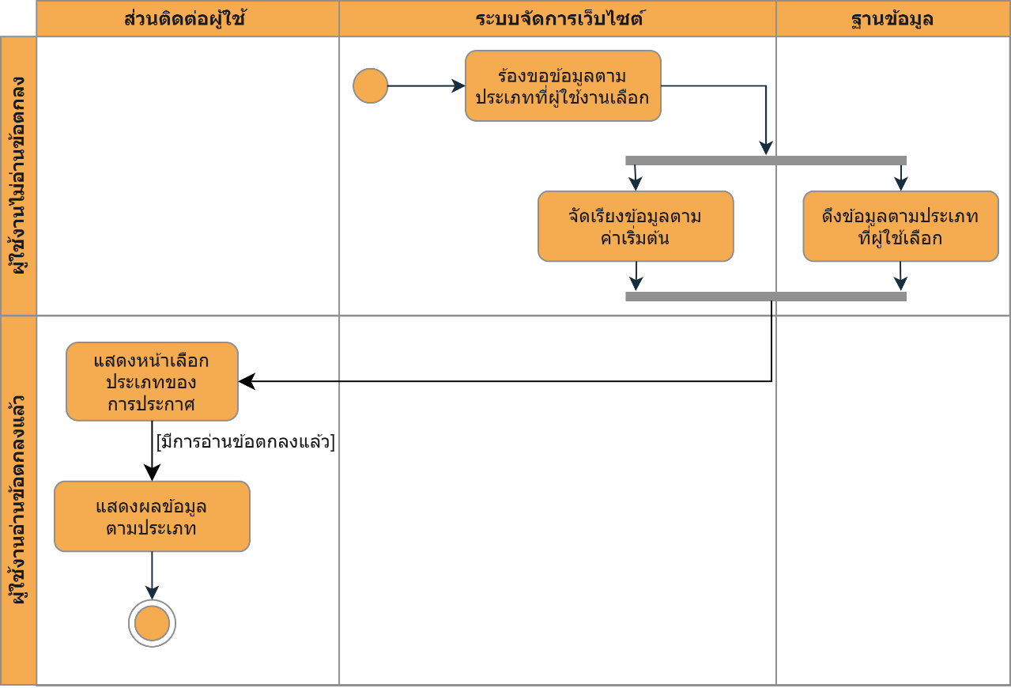

ภาพที่ 3-9 : Activity diagram ผู้ใช้งานเลือกประเภทประกาศ

จากภาพที่ 3-9 ผู้ใช้งานต้องกดยินยอมข้อตกลงในการใช้งานเท่านั้น จึงจะสามารถเข้าสู่เว็บไซต์เพื่อดูข้อมูลของประเภทประกาศที่เลือกได้

3.3.3.2 ผู้ใช้งานกรอกคำที่ต้องการค้นหา
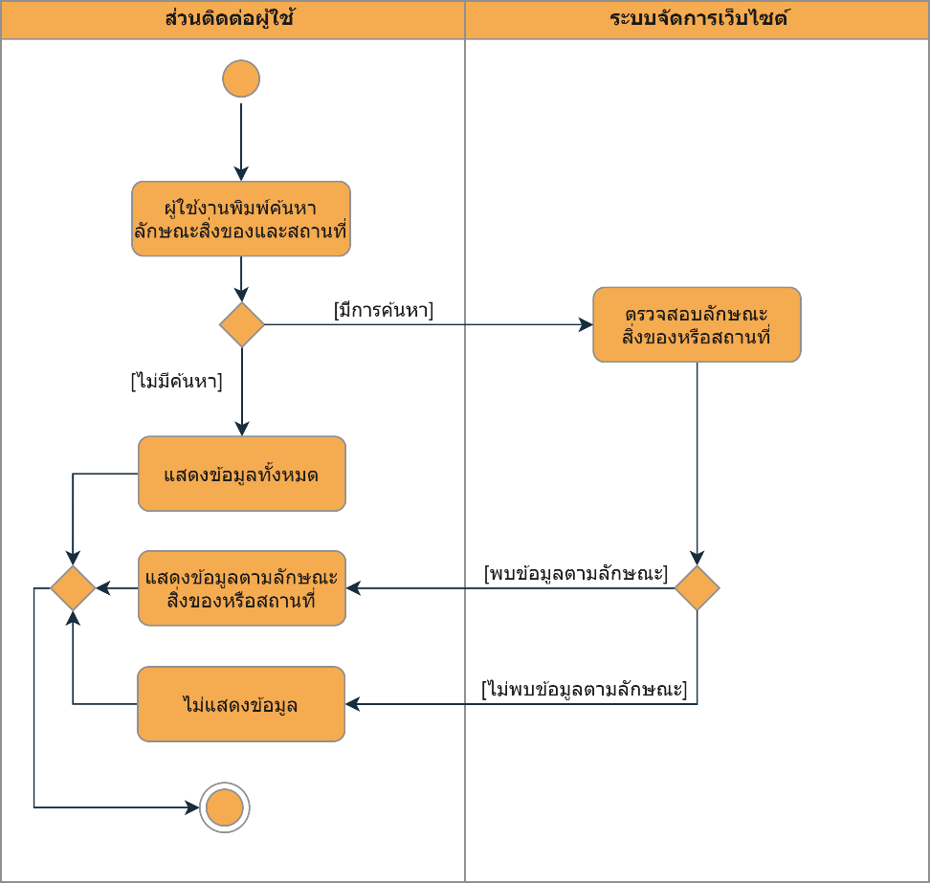

ภาพที่ 3-10 : Activity diagram ผู้ใช้งานกรอกคำที่ต้องการค้นหา

จากภาพที่ 3-10 ผู้ใช้งานสามารถกรอกลักษณะของสิ่งของ สถานที่หาย หรือสถานที่พบ ถ้ามีข้อมูลลักษณะ สถานที่หาย หรือสถานที่พบ ทางเว็บไซต์จะแสดงข้อมูลตามที่ผู้ใช้งานกรอกเข้ามา แต่ถ้าไม่มี ทางเว็บไซต์จะแสดงว่า ไม่มีข้อมูล

3.3.3.3 ผู้ใช้งานเลือกประเภทที่ต้องการค้นหา
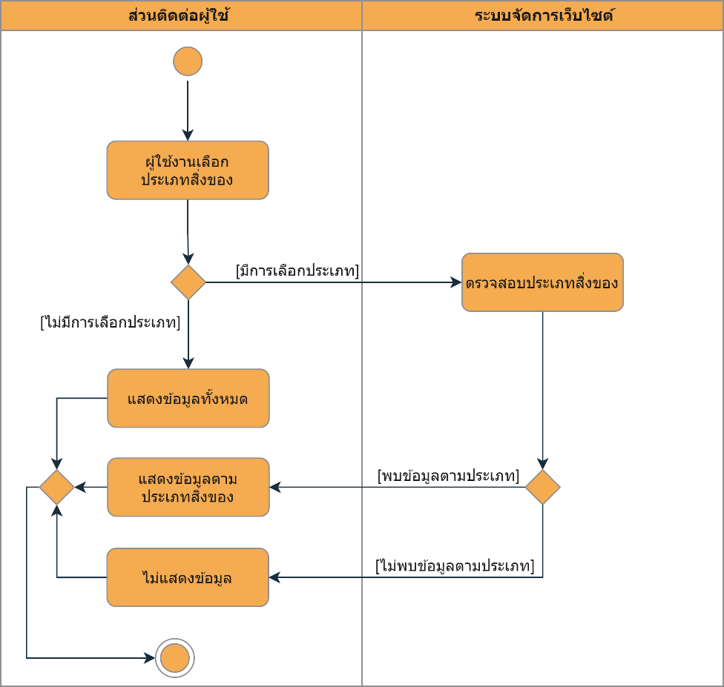

ภาพที่ 3-11 : Activity diagram ผู้ใช้งานเลือกประเภทที่ต้องการค้นหา

จากภาพที่ 3-11 ผู้ใช้งานสามารถเลือกประเภทของสิ่งของได้ ถ้ามีข้อมูลในประเภทสิ่งของที่ผู้ใช้งานเลือก ทางเว็บไซต์จะแสดงข้อมูลตามที่ผู้ใช้งานเลือกเข้ามา แต่ถ้าไม่มี ทางเว็บไซต์จะแสดงว่า ไม่มีข้อมูล

3.3.3.4 ผู้ใช้งานเลือกเรียงวันที่
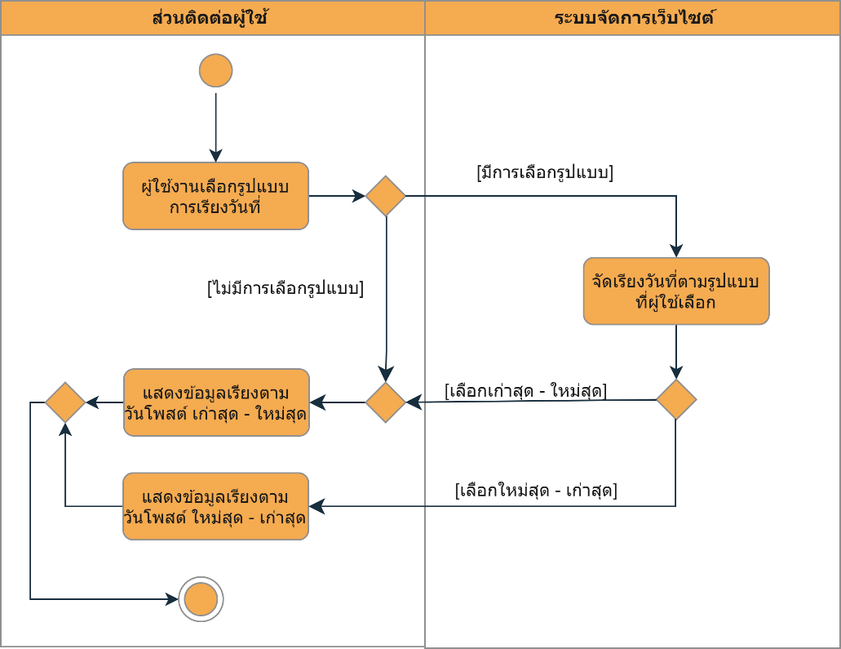

ภาพที่ 3-12 : Activity diagram ผู้ใช้งานเลือกเรียงวันที่

จากภาพที่ 3-12 ผู้ใช้งานสามารถเลือกเรียงวันที่ได้ 2 แบบ คือ
1) เรียงจากวันที่ใหม่ที่สุดไปวันที่เก่าที่สุด
2) เรียงจากวันที่เก่าที่สุดไปยังวันที่ใหม่ที่สุด
หลังจากเลือกเรียงวันที่แล้ว เว็บไซต์จะแสดงข้อมูลตามที่ผู้ใช้งานเลือก

3.3.3.5 ผู้ดูแลทำการเข้าสู่ระบบ
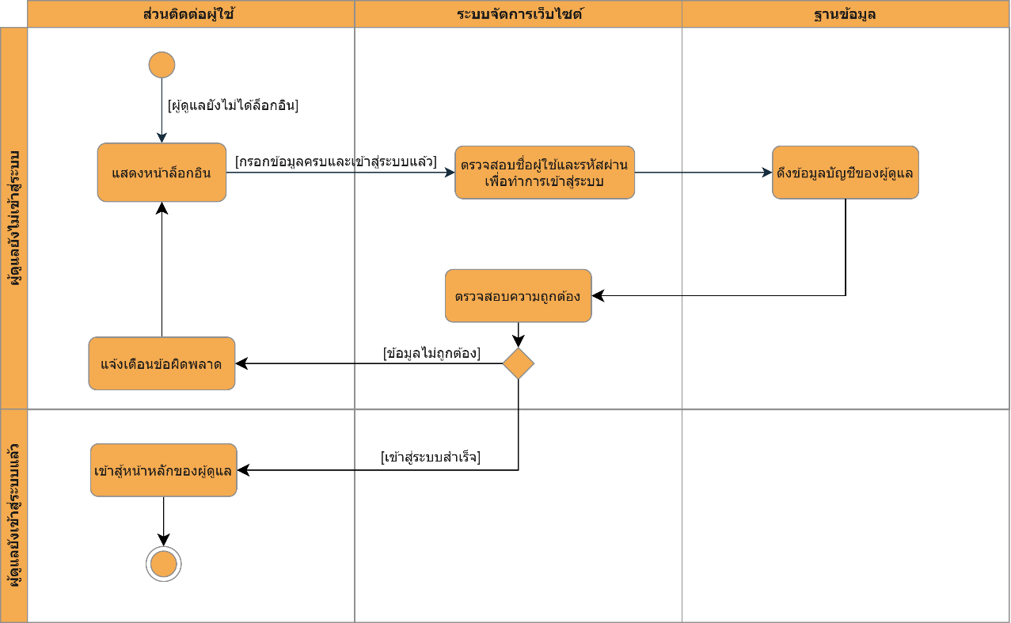

ภาพที่ 3-13 : Activity Diagram ผู้ดูแลทำการเข้าสู่ระบบ

จากภาพที่ 3-13 ผู้ดูแลทำการกรอกชื่อผู้ใช้และรหัสผ่านเพื่อเข้าสู่ระบบ หลังจากผู้ดูแลกดเข้าสู่ระบบ ระบบจะทำการตรวจสอบชื่อผู้ใช้และรหัสผ่านที่ผู้ดูแลกรอกเข้ามาว่าถูกต้องหรือไม่ มี 2 กรณีดังนี้
1) ผู้ดูแลกรอกชื่อผู้ใช้ หรือรหัสผ่านไม่ถูกต้อง ระบบจะแจ้งเตือนข้อผิดพลาด และให้ผู้ดูแลทำการกรอกชื่อผู้ใช้ รหัสผ่านใหม่อีกครั้ง
2) ผู้ดูแลกรอกชื่อผู้ใช้ และรหัสผ่านถูกต้อง ระบบจะนำไปหน้าหลักเว็บไซต์ของผู้ดูแล

3.3.3.6 ผู้ดูแลสามารถดูข้อมูลเชิงสถิติ
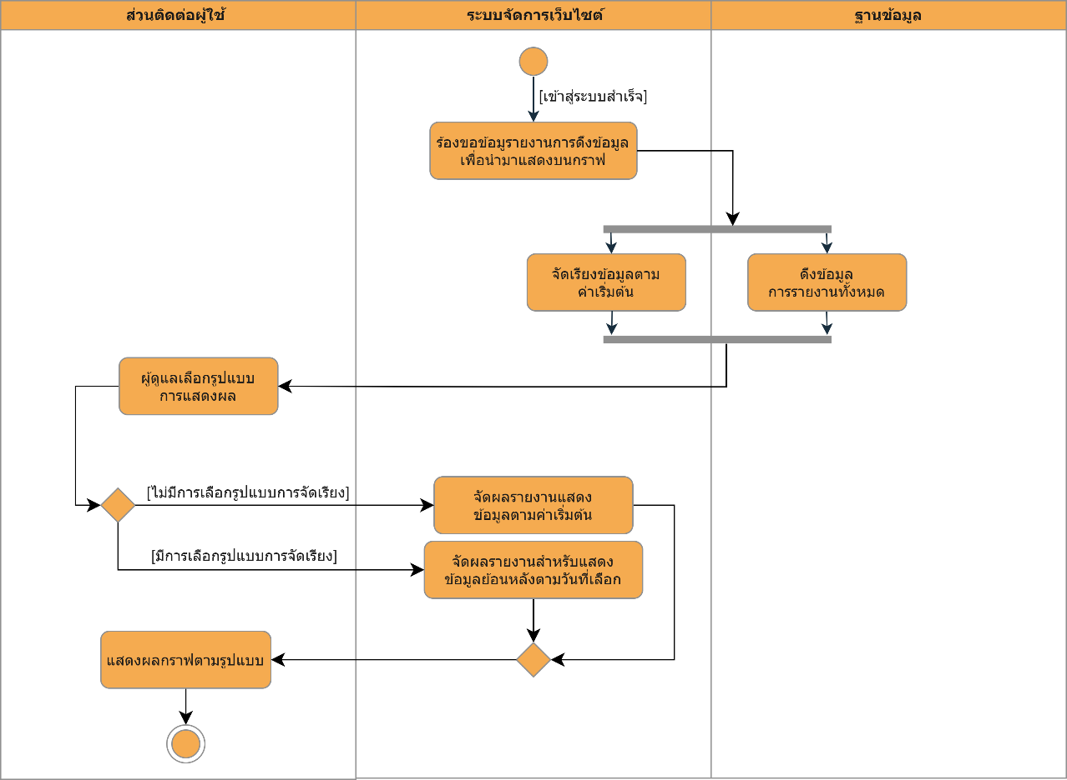

ภาพที่ 3-14 : Activity Diagram ผู้ดูแลสามารถดูข้อมูลเชิงสถิติ

จากภาพที่ 3-14 ผู้แลสามารถดูข้อมูลย้อหลังเชิงสถิติตามจำนวนวันที่ผู้ดูแลเลือกได้ และเว็บไซต์จะแสดงผลข้อมูลย้อนหลังเชิงสถิติตามที่ผู้ดูแลเลือกเข้ามาโดยมีจำนวนวันให้เลือกดังนี้
1) 7 วัน
2) 15 วัน
3) 30 วัน

3.3.3.7 ผู้ดูแลสามารถแก้ไขรหัสผ่าน
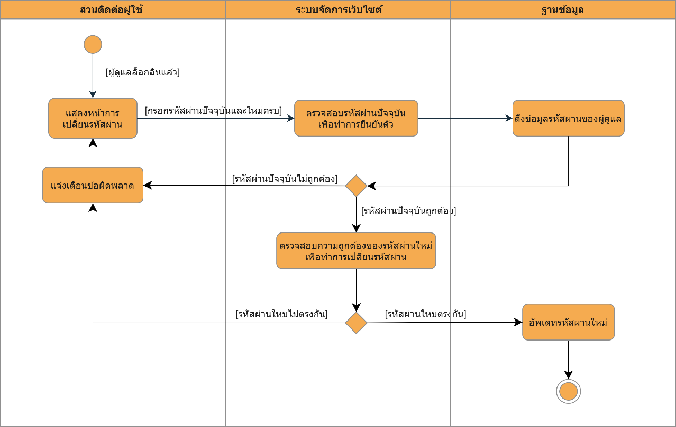

ภาพที่ 3-15 : Activity Diagram ผู้ดูแลสามารถแก้ไขรหัสผ่าน

จากภาพที่ 3-15 ผู้ดูแลทำการแก้ไขรหัสผ่านในการเข้าสู่ระบบโดย
1) กรอกรหัสผ่านเข้าสู่ระบบเดิมให้ถูกต้อง
2) กรอกรหัสผ่านใหม่ให้ถูกกฎของการตั้งรหัสผ่านที่เว็บไซต์กำหนด
3) กรอกยืนยันรหัสผ่านใหม่
หากกรอกไม่ถูกต้องข้อใดข้อหนึ่งเว็บไซต์จะมีการแจ้งเตือนให้ทางผู้ดูแลทราบและให้
ผู้ดูแลกรอกข้อมูลใหม่ทั้งหมด

3.3.3.8 ผู้ดูแลเพิ่มข้อมูลตามหมวดหมู่ที่เลือก
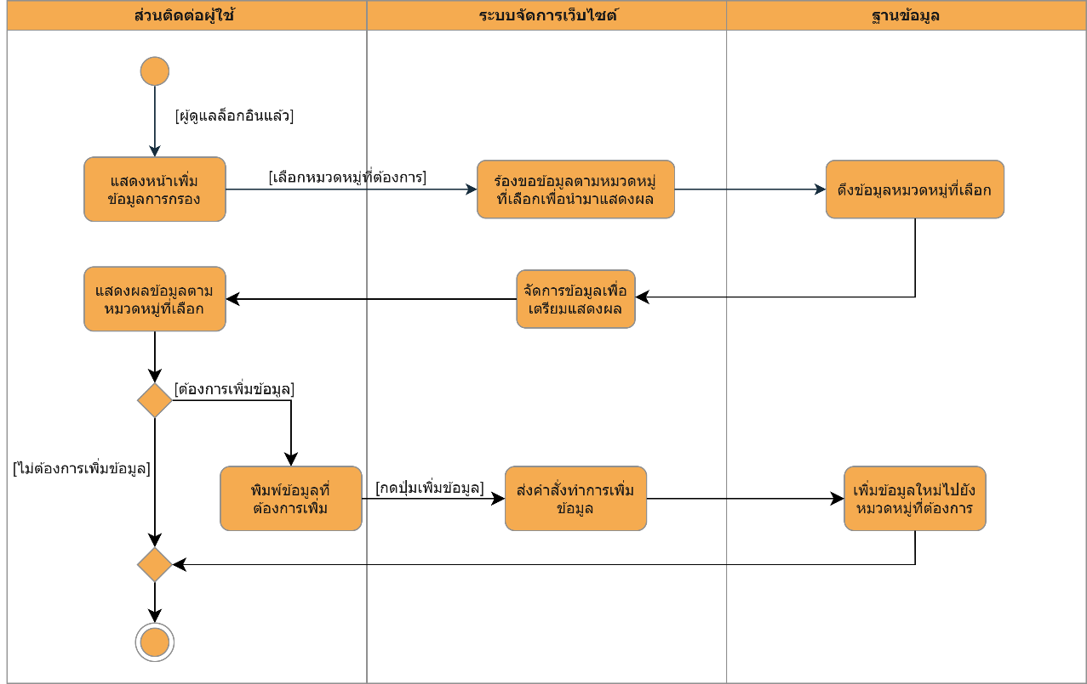

ภาพที่ 3-16 : Activity Diagram ผู้ดูแลเพิ่มข้อมูลตามหมวดหมู่ที่เลือก

จากภาพที่ 3-16 ผู้ดูแลสามารถเพิ่มข้อมูลในการกรองคำ และสกัดลักษณะลงในฐานข้อมูลผ่านหน้าเว็บไซต์ได้โดยผู้แลเลือกหมวดหมู่ที่ต้องการเพิ่มข้อมูล จากนั้นให้ผู้ดูแลทำการกรอกข้อมูลที่ต้องการเพิ่ม หากข้อมูลที่ผู้ดูแลกรอกมีข้อมูลอยู่ในฐานข้อมูลแล้ว เว็บไซต์จะทำการแจ้งเตือนให้ผู้ดูแลทราบ

3.3.3.9 ผู้ดูแลลบข้อมูลตามหมวดหมู่ที่เลือก
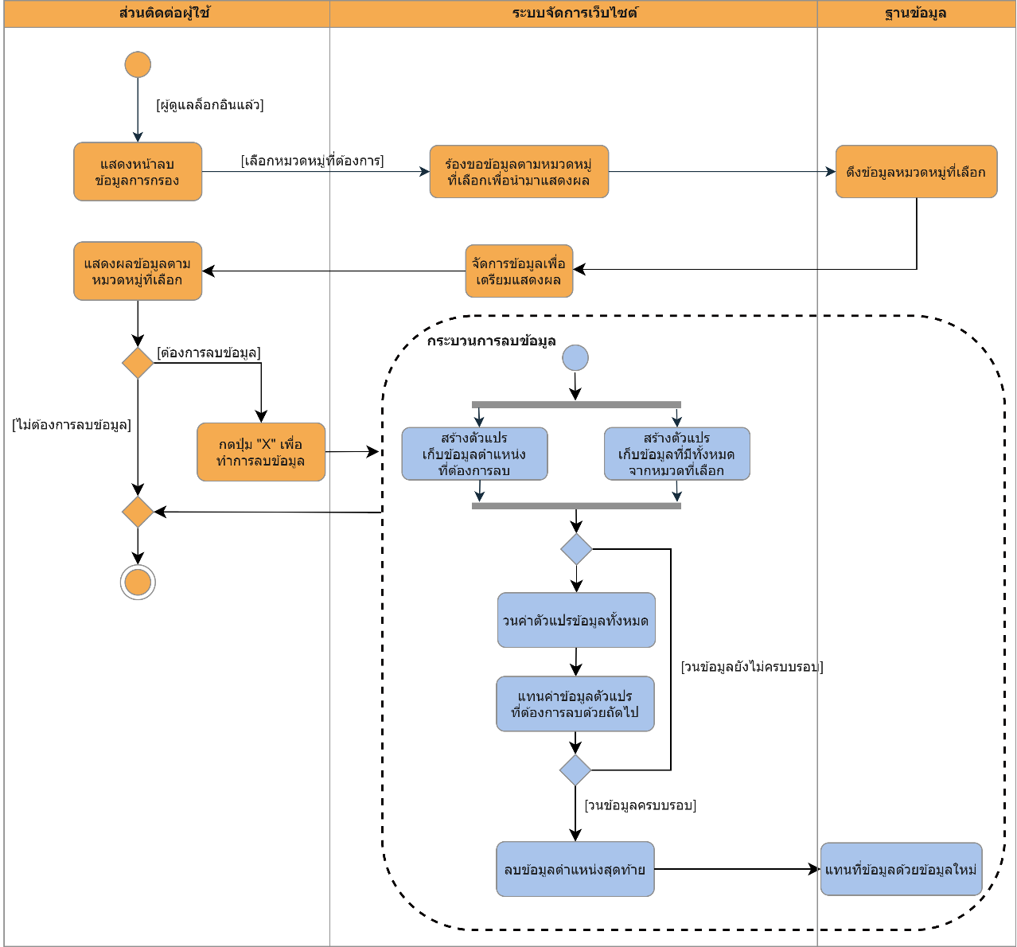

ภาพที่ 3-17 : Activity Diagram ผู้ดูแลลบข้อมูลตามหมวดหมู่ที่เลือก

จากภาพที่ 3-17 ผู้ดูแลสามารถลบข้อมูลในการกรองคำ และสกัดลักษณะในฐานข้อมูลผ่านหน้าเว็บไซต์ได้โดยผู้แลเลือกหมวดหมู่ที่ต้องการลบข้อมูล จากนั้นจะมีปุ่มให้ผู้ดูแลสามารถลบข้อมูลให้ผู้แลสามารถกดเพื่อลบข้อมูลได้ และหลังจากที่ผู้ดูแลกดลบข้อมูลทางระบบเว็บไซต์จะใช้อัลกอริทึมในการลบข้อมูล ก่อนจะแทนที่ด้วยข้อมูลใหม่ที่ลบสำเร็จแล้ว

3.4 ฐานข้อมูล
ฐานข้อมูลชื่อว่า kmutnbcommunity อธิบายเป็น Data Modeling Json Tree ดังภาพต่อไปนี้

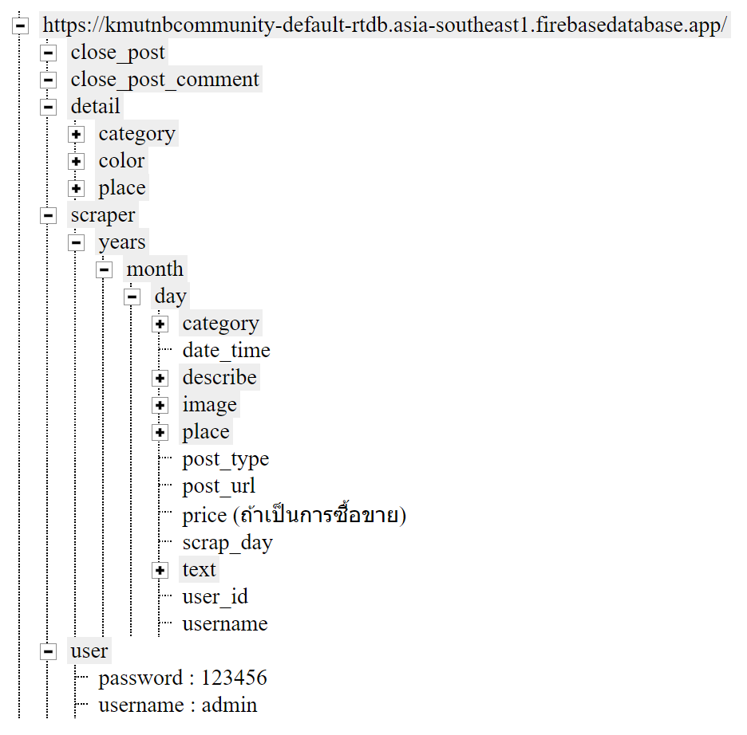

ภาพที่ 3-18 : ฐานข้อมูล
จากภาพที่ 3-18 เป็นฐานข้อมูลประเภท NoSql ที่เก็บข้อมูลทั้งหมดของเว็บแอปพลิชันโดยมีรายละเอียดดังนี้

ตารางที่ 3-10 : ตาราง Parent Node ในฐานข้อมูล
ที่ | ชื่อตัวแปร | คำอธิบาย
1 | close_post | คำปิดโพสต์
2 | close_post_comment | คำปิดโพสต์ในคอมเมนท์โพสต์
3 | detail | ลักษณะทั้งหมดของสิ่งของ
4 | scraper | ข้อมูลที่ระบบรวบรวมได้
5 | update_time | วันที่และเวลาที่ทำการรวบรวมข้อมูล
6 | user | ชื่อผู้ดูแลและรหัสผ่าน

จากตารางที่ 3-10 เป็นการแสดงชื่อและข้อมูลตัวแปร Parent Node ทั้งหมดในฐานข้อมูล

ตารางที่ 3-11 : ตาราง Child Node ในตัวแปร detail
ที่ | ชื่อตัวแปร | คำอธิบาย
1 | category | ประเภทของสิ่งของทั้งหมด
2 | color | สีของสิ่งของทั้งหมด
3 | place | สถานที่หาย หรือพบเจอสิ่งของทั้งหมด

จากตารางที่ 3-11 เป็นการแสดงชื่อและข้อมูลตัวแปร Child Node ซึ่งตัวแปรในตารางนี้จะนำไปกรองคำ สกัดลักษณะของสิ่งของต่อไป

ตารางที่ 3-12 : ตาราง Child Node ในตัวแปร scraper
ที่ | ชื่อตัวแปร | คำอธิบาย
1 | category | ประเภทของสิ่งของ
2 | describe | ลักษณะของสิ่งของ
3 | image | ลิงก์รูปภาพจากโพสต์
4 | place | สถานที่หาย หรือพบเจอสิ่งของ
5 | post_type | ประเภทประกาศ
6 | post_url | ลิงก์ต้นโพสต์เฟซบุ๊ก
7 | price | ราคา (กรณีประกาศเป็นประกาศซื้อ-ขาย)
8 | scrap_day | วันที่ข้อมูลถูกรวบรวม
9 | text | ข้อมูลที่ผ่านกระบวนการตัดคำ
10 | user_id | เลขผู้ใช้งานเฟซบุ๊ก
11 | username | ชื่อผู้ใช้งานเฟซบุ๊ก

จากตารางที่ 3-12 เป็นข้อมูลของโพสต์ที่ได้ทำการรวบรวมและผ่านระบบรวบรวมข้อมูลและจัดหมวดหมู่โพสต์มาเรียบร้อยแล้ว

บทที่ 4
การพัฒนาระบบ

จากการศึกษาค้นคว้าข้อมูลที่เกี่ยวข้องกับการพัฒนาเว็บแอปพลิเคชัน สามารถนำเอาข้อมูลที่ได้มาประยุกต์ใช้และออกแบบการทำงานของระบบ เพื่อใช้เป็นแนวทางในการพัฒนาระบบให้มีประสิทธิภาพ โดยมีรายละเอียดดังนี้

4.1 การพัฒนาระบบรวบรวมข้อมูลและจัดหมวดหมู่โพสต์
4.1.1 กระบวนการดึงข้อมูล

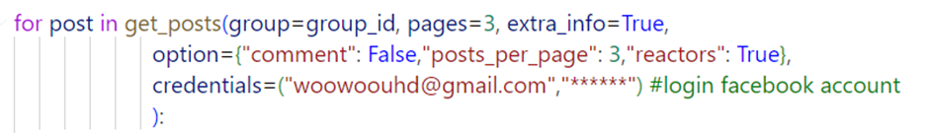

ภาพที่ 4-1 : กระบวนการดึงข้อมูล

จากภาพที่ 4-1 ทำการตั้งค่าพารามิเตอร์สำหรับการดึงข้อมูลและเข้าสู่ระบบเฟซบุ๊ก

4.1.2 กระบวนการจัดการข้อความ
4.1.2.1 ฟังก์ชัน cleaning
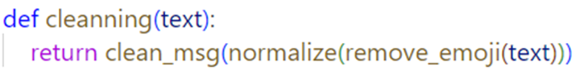

ภาพที่ 4-2 : ฟังก์ชัน cleaning

จากภาพที่ 4-2 ทำการลบสัญลักษณ์ และลดความซ้ำซ้อนของข้อมูล

4.1.2.2 ฟังก์ชัน clean_msg
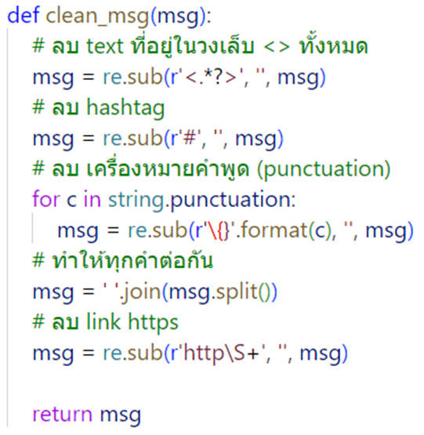

ภาพที่ 4-3 : ฟังก์ชัน clean_msg

จากภาพที่ 4-3 นำข้อความมาลบข้อความที่อยู่ในวงเล็บ ลบแฮชแท็ก ลบเครื่องหมายคำพูด ทำให้ทุกคำต่อกันโดยไม่มีช่องว่าง และลบลิ้งก์ https ออกไป

4.1.2.3 ฟังก์ชัน split_word
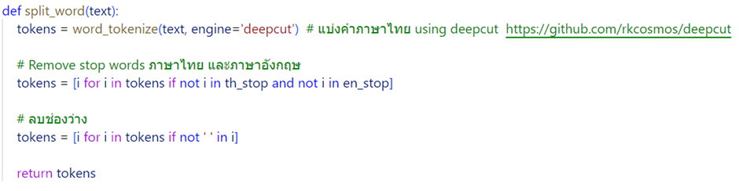

ภาพที่ 4-4 : ฟังก์ชัน split_word

จากภาพที่ 4-4 ทำการแบ่งคำโดยใช้ engine “deepcut” นำคำที่แบ่งได้มาทำการลบคำที่พบได้บ่อย(stop words) และทำการลบช่องว่างอีกครั้ง

ตารางที่ 4-1 : ผลลัพธ์การตัดคำ
ตัวอย่างข้อความ | การตัดคำ
‼️ยีราฟแก้บน‼️  ยีราฟแก้บน ตัวละ55 บาท 2ตัว100บาท  รับเยอะมีราคาพิเศษ สอนค้าพร้อมส่งให้ถึงหอใครสนใจทักibได้เลยค่ะ💖🫶🏻 | ยีราฟ | แก้บน | ตัว | 55 | บาท | 2 | ตัว | 100 | บาท | ราคา | พิเศษ | สินค้า | หอ | สนใจ |  ทักib

จากตารางที่ 4-1 จะเห็นได้ว่ากระบวนการจัดการข้อความทำการลบสัญลักษณ์ คำที่ไม่จำเป็น และคำที่พบบ่อยออกไป จากนั้นจะตัดคำแล้วเก็บลงในตัวแปรอาเรย์

4.1.3 กระบวนการทำนายผลจาก Machine Learning Model

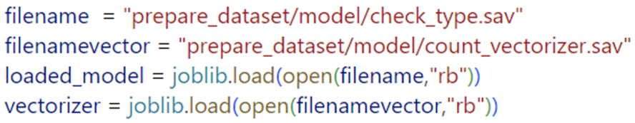

ภาพที่ 4-5 : กระบวนการทำนายผลจากโมเดล Machine Learning

จากภาพที่ 4-5 ทำการนำเข้าโมเดลและกำหนดตัวแปรให้แก่โมเดล
1) check_type.sav คือ โมเดลสำหรับการทำนายประเภทของโพสต์
2) count_vectorizer.sav คือ โมเดลสำหรับการแปลงตัวอักษรให้เป็นตัวเลข

4.1.3.1 นำข้อความมาทำการตัดคำด้วยฟังก์ชัน split_word
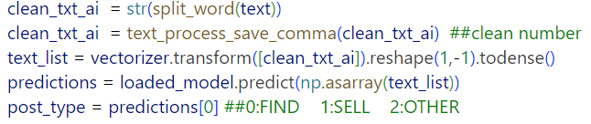

ภาพที่ 4-6 : การตัดคำด้วยฟังก์ชัน split_word

จากภาพที่ 4-6 อธิบายได้ดังนี้
1) ฟังก์ชัน text_process_save_comma เป็นการเตรียมข้อมูลสำหรับการแปลงข้อมูลให้อยู่ในรูปตัวเลขจากนั้นทำการทำนายโมเดล
2) ผลจากการทำนายโมเดล
- 0 หมายถึง ประกาศของหาย
- 1 หมายถึง ประกาศซื้อขาย
- 2 หมายถึง ไม่เกี่ยวข้อง

4.1.4 การสกัดรายละเอียดเพิ่มเติม
4.1.4.1 ฟังก์ชัน get_all_data
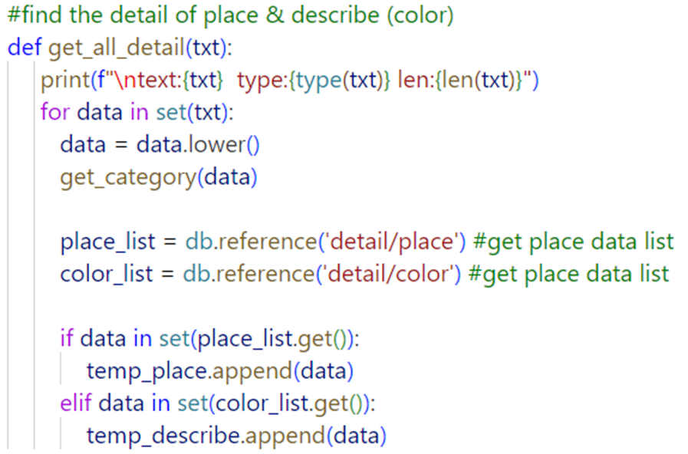

ภาพที่ 4-7 : ฟังก์ชัน get_all_data

จากภาพที่ 4-7 นำข้อความที่ได้มาทำให้เป็นตัวพิมพ์เล็กทั้งหมด และเรียกใช้ฟังก์ชัน get_category เพื่อทำการสกัดประเภทของสิ่งของในโพสต์นั้น หลังจากนั้นทำการสร้างตัวแปร place_list และ color_list เพื่อทำการเก็บข้อมูลถุงของคำ และทำการหาคำที่ตรงกับถุงของคำ ถ้าพบคำที่เหมือนกันจะทำการเพิ่มข้อมูลในตัวแปรเก็บข้อมูลชั่วคราว

4.1.4.2 ฟังก์ชัน get_category
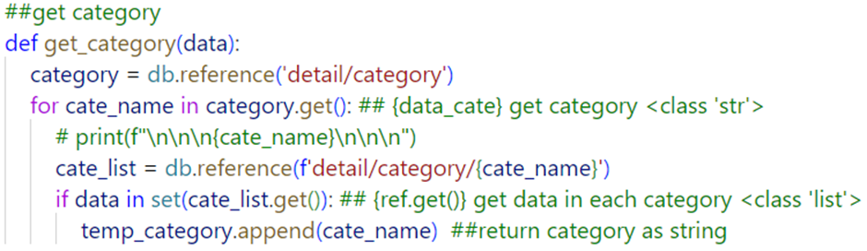

ภาพที่ 4-8 : ฟังก์ชัน get_category

จากภาพที่ 4-8 ตัวแปร category ทำการเก็บตัวแปรประเภททั้งหมด ส่วน cate_list เป็นตัวแปรเก็บถุงของคำของ category จากนั้นทำการหาคำที่ตรงกับถุงของคำศัพท์ในประเภทข้อมูลนั้น ถ้าพบคำที่เหมือนกันจะทำการเพิ่มข้อมูลในตัวแปรเก็บข้อมูลชั่วคราว และมีตัวอย่างการเก็บคำดังภาพที่ 4-9

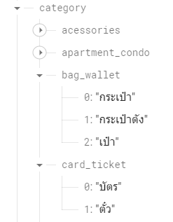

ภาพที่ 4-9 : ตัวอย่างลักษณะการเก็บข้อมูลของ category

4.2 การพัฒนาระบบส่วนแสดงผล
4.2.1 การติดต่อฐานข้อมูล

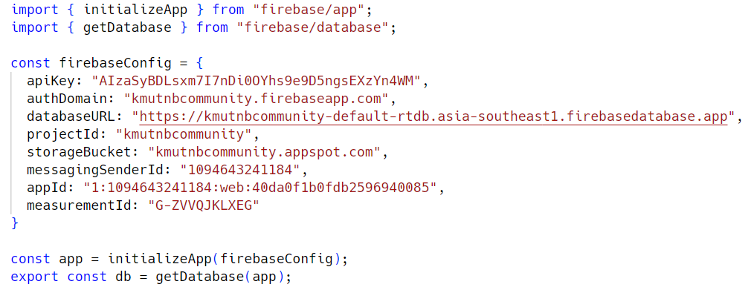

ภาพที่ 4-10 : การติดต่อกับฐานข้อมูล

จากภาพที่ 4-10 เป็นการติดต่อฐานข้อมูล Realtime Database ของ Firebase เพื่อให้หน้าเว็บแอปพลิเคชันสามารถ อ่าน เพิ่ม แก้ไข และลบ ข้อมูลที่ฐานข้อมูลได้

4.2.2 การนำข้อมูลจากฐานข้อมูลมาแสดงผล
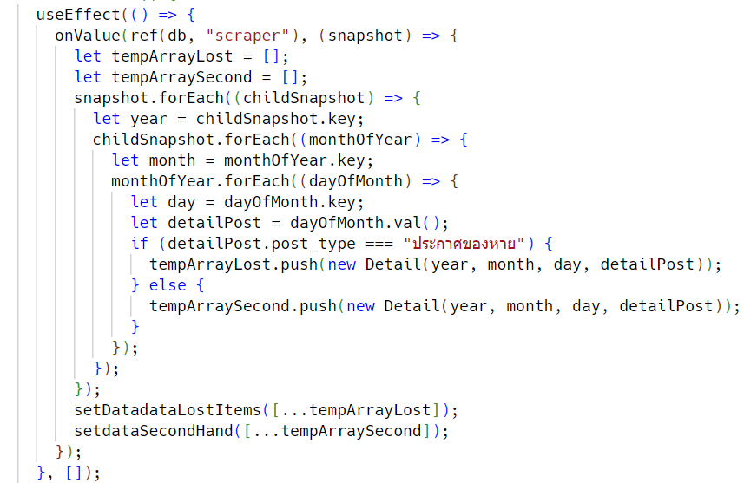

ภาพที่ 4-11 : การนำข้อมูลจากฐานข้อมูลมาแสดงผล
จากภาพที่ 4-11 เป็นการใช้ฟังก์ชัน onValue ของฐานข้อมูล Firebase อ่านข้อมูลในตาราง scraper มาเก็บในรูปแบบของ object เพื่อนำไปใช้แสดงผลในหน้าเว็บแอปพลิเคชัน

4.2.3 การแก้ไขข้อมูลในฐานข้อมูล

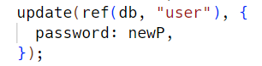

ภาพที่ 4-12 : การแก้ไขข้อมูลในฐานข้อมูล

จากภาพที่ 4-12 เป็นการใช้ฟังก์ชัน update ของฐานข้อมูล Firebase แก้ไขรหัสผ่านในฐานข้อมูลที่ตาราง user

4.2.4 การเพิ่มข้อมูลในฐานข้อมูล
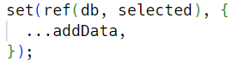

ภาพที่ 4-13 : การเพิ่มข้อมูลในฐานข้อมูล

จากภาพที่ 4-13 เป็นการใช้ฟังก์ชัน set ของฐานข้อมูล Firebase เพื่อแก้ไขข้อมูลในรูปแบบของอาเรย์ที่ฐานข้อมูลโดย selected แทนตัวแปรชื่อตารางในฐานข้อมูล

4.2.5 การลบข้อมูลในฐานข้อมูล
เนื่องจากการลบข้อมูลในรูปแบบอาเรย์ไม่สามารถใช้ฟังก์ชัน remove ของฐานข้อมูล Firebase ได้โดยตรงจึงต้องพัฒนาอัลกอรึทีมในการลบข้อมูลในรูปแบบของอาเรย์ดังภาพที่ 4-14
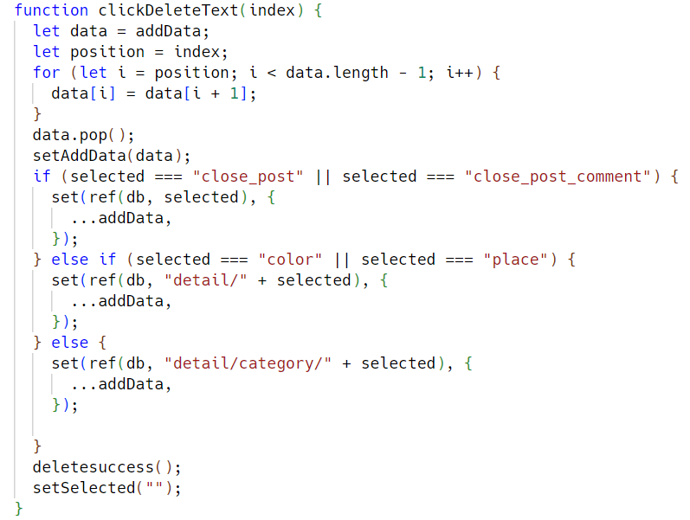

ภาพที่ 4-14 : การลบข้อมูลในฐานข้อมูล

จากภาพที่ 4-14 จะเห็นได้ว่ามีการใช้อัลกอรึทีมในการลบข้อมูลออกจากอาเรย์ก่อนที่จะใช้ฟังก์ชัน set ของฐานข้อมูล Firebase เพื่อแก้ไขข้อมูลในรูปแบบของอาเรย์ที่ฐานข้อมูลโดย selected แทนตัวแปรชื่อตารางในฐานข้อมูล

บทที่ 5
ผลการดำเนินโครงการ

เว็บแอปพลิเคชันบอร์ดประชาสัมพันธ์ออนไลน์ (Online bulletin board) เป็นเว็บแอปพลิชันที่พัฒนาขึ้นเพื่อเพิ่มความสะดวกในการค้นหาประกาศต่างๆ ในกลุมเฟซบุ๊ก(Facebook) สาธารณะ “KMUTNB Community” โดยออกแบบมาในรูปแบบเว็บแอปพลิเคชันที่จัดหมวดหมู่การประกาศของหาย และประกาศซื้อ-ขาย ไว้เรียบร้อยแล้ว

5.1 ผู้ใช้งาน
5.1.1 หน้าหลัก


ภาพที่ 5-1 : หน้าหลักผู้ใช้งาน

แบ่งออกเป็นสองส่วนที่สามารถกดไปยังหน้าต่อไปได้
1) ประกาศของหาย
2) ประกาศซื้อ-ขาย
ถัดจากสองส่วนบนจะเป็นส่วนช่องสำหรับกาเครื่องหมาย (checkbox) ยินยอมข้อตกลงในการใช้งาน ผู้ใช้งานต้องทำการกด ในช่องสำหรับกาเครื่องหมายจึงจะสามารถเลือกประกาศของหาย หรือประกาศซื้อ-ขาย เพื่อไปยังหน้าถัดไป

5.1.2 หน้าประกาศของหาย

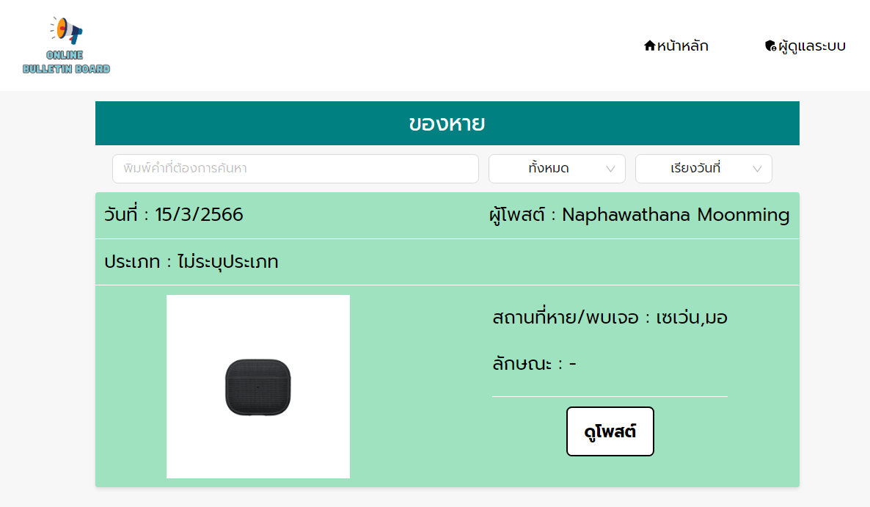

ภาพที่ 5-2 : หน้าประกาศของหาย

1) นำข้อมูลจากฐานข้อมูลประเภทประกาศของหายมาแสดง
2) มีช่องในการกรอกลักษณะ สถานที่หายหรือสถานที่พบเจอ ของสิ่งของ
3) มีดรอปดาวน์ในการเลือกประเภทสิ่งของ เช่น กระเป๋า บัตร เสื้อผ้า กุญแจ โน๊ตบุ๊ค สัตว์เลี้ยง โทรศัพท์ นาฬิกา เป็นต้น
4) สามารถกดปุ่มดูโพสต์แล้วจะไปที่โพสต์นั้นทันที

5.1.3 หน้าประกาศซื้อ-ขาย
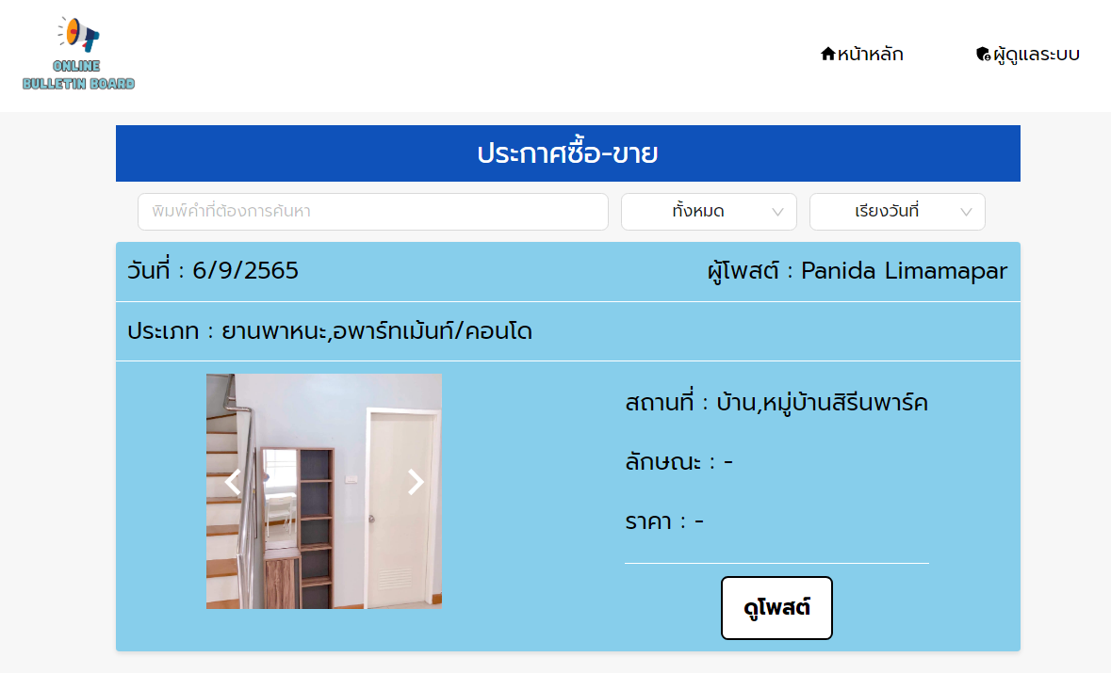

ภาพที่ 5-3 : หน้าประกาศซื้อ-ขาย

1) นำข้อมูลจากฐานข้อมูลประเภทประกาศซื้อ-ขายมาแสดง
2) มีช่องในการกรอกลักษณะ สถานที่ ของสิ่งของ
3) มีดรอปดาวน์ในการเลือกประเภทสิ่งของ เช่น กุญแจ กระเป๋า เป็นต้น
4) มีดรอปดาวน์ในการเลือกประเภทสิ่งของ เช่น อพาร์ทเม้นท์/คอนโด กระเป๋า บัตร เสื้อผ้า กุญแจ โน๊ตบุ๊ค สัตว์เลี้ยง โทรศัพท์ นาฬิกา เป็นต้น
5) สามารถกดปุ่มดูโพสต์แล้วจะไปที่โพสต์นั้นทันที

5.2 ผู้ดูแลระบบ
5.2.1 เข้าสู่ระบบ
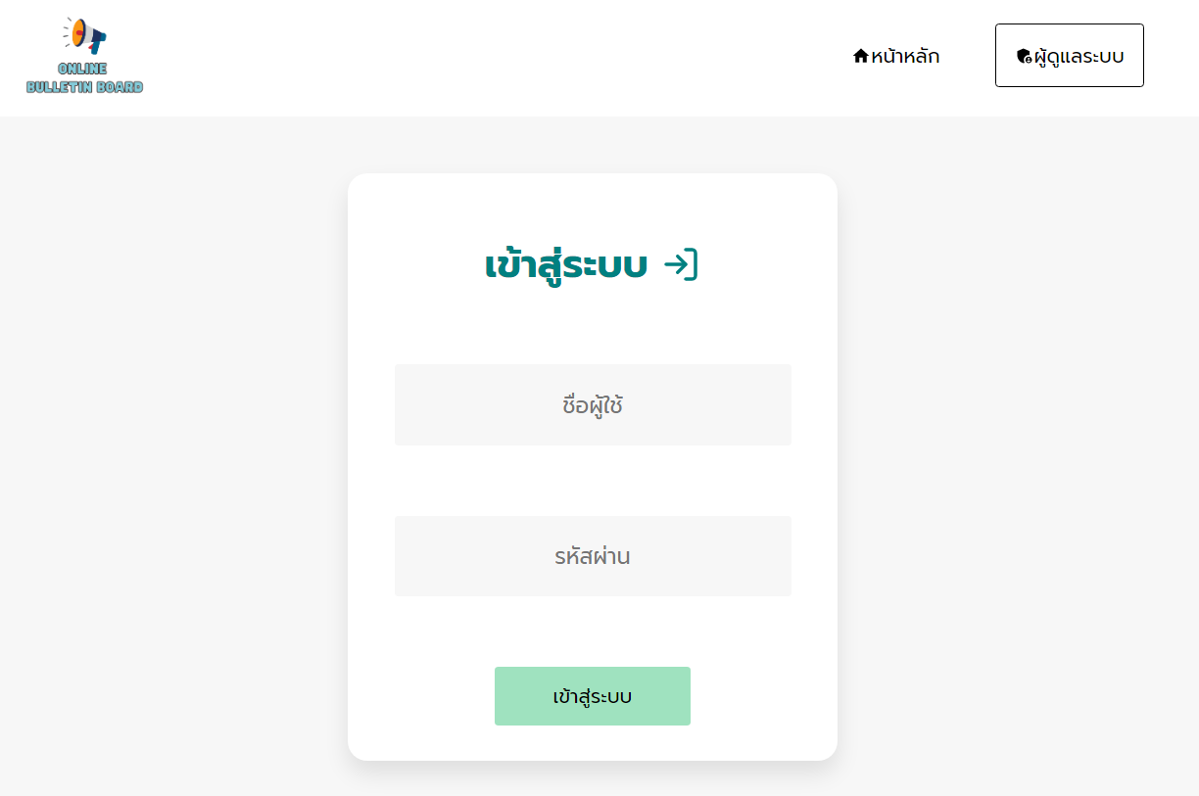

ภาพที่ 5-4 : หน้าเข้าสู่ระบบ

1) ผู้ดูแลทำการกรอกชื่อผู้ใช้และรหัสผ่านเพื่อเข้าสู่ระบบ
2) หากผู้ดูแลกรอกชื่อผู้ใช้หรือรหัสผ่านไม่ถูกต้องเว็บไซต์จะมีการแจ้งเตือน และให้ผู้ดูแลทำการกรอกใหม่

5.2.2 เมนู
5.2.2.1 หน้าหลัก
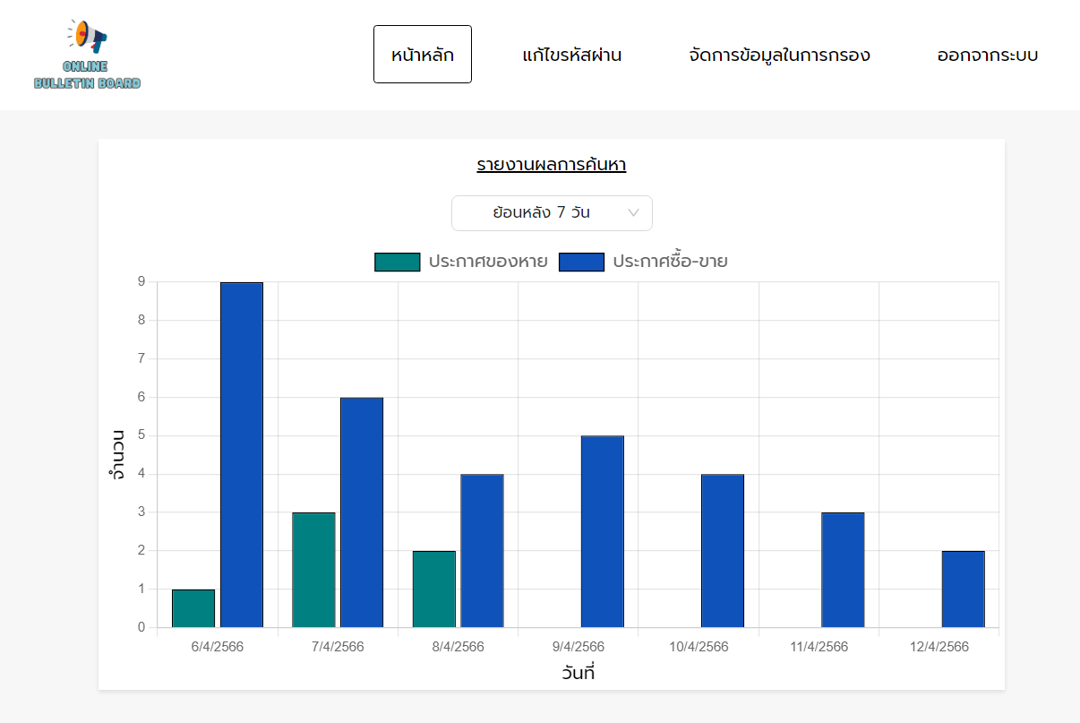

ภาพที่ 5-5 : หน้าหลักผู้ดูแลระบบ

1) ผู้ดูแลสามารถดูรายงานจำนวนผลการค้นหาประกาศของหาย และประกาศซื้อ-ขาย ย้อนหลังเชิงสถิติได้
2) มีดรอปดาวน์ให้ผู้ดูแลสามารถเลือกดูรายงานจำนวนผลการค้นหาประกาศของหาย และประกาศซื้อ-ขาย ย้อนหลังเชิงสถิตล่าสุด 7 วัน 15 วัน และ 30 วัน

5.2.2.2 แก้ไขรหัสผ่านในการเข้าสู่ระบบ
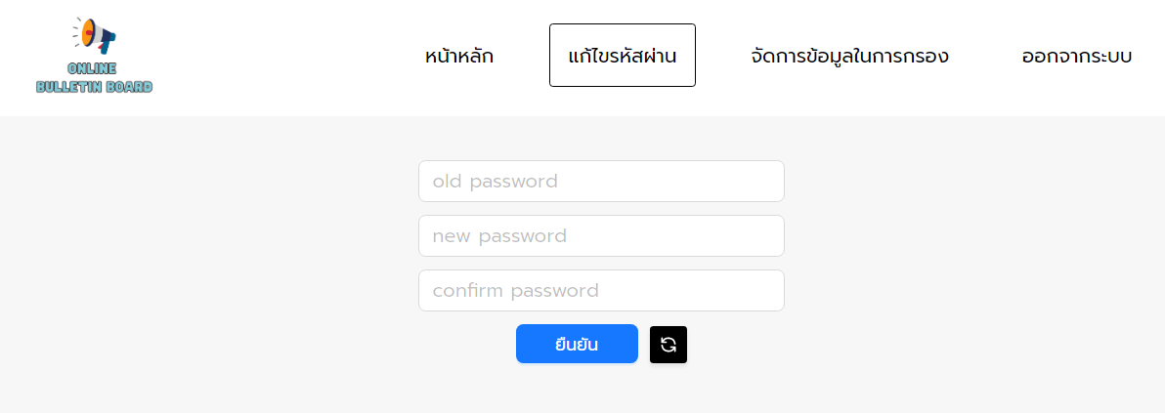

ภาพที่ 5-6 : หน้าแก้ไขรหัสผ่าน

1) ผู้ดูแลสามารถแก้ไขรหัสผ่านในการเข้าใช้งานได้
2) เมื่อผู้ดูแลแก้ไขรหัสผ่านใหม่แล้วไม่ตรงเงื่อนไขการตั้งรหัสผ่าน สามารถกดปุ่มรีเฟรชหน้าเว็บไซต์แล้วทำการกรอกใหม่ได้
5.2.2.3 จัดการข้อมูลในการกรอง
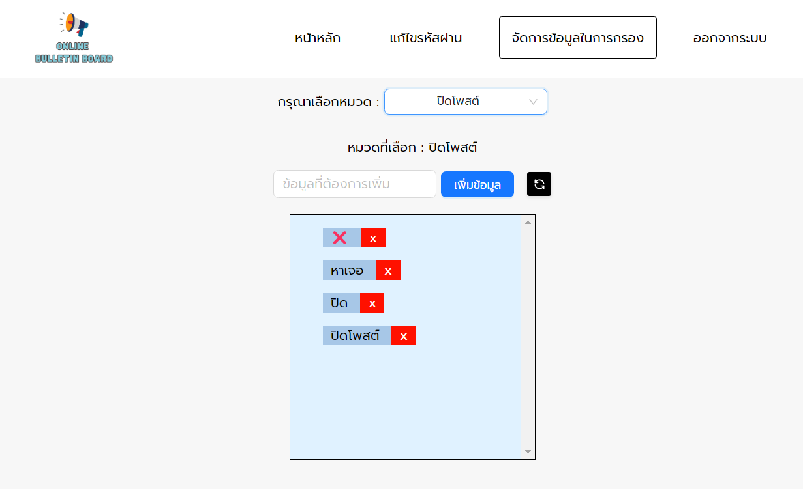

ภาพที่ 5-7 : หน้าจัดการข้อมูลในการกรอง

1) มีดรอปดาวน์ในการเลือกหมวดแสดงข้อมูลในการกรองหรือสกัดลักษณะ
2) ผู้ดูแลสามารถเพิ่มข้อมูลในการกรองไปที่ฐานข้อมูลได้
3) ผู้ดูแลสามารถลบข้อมูลในการกรองที่ฐานข้อมูลได้
5.3 การพัฒนา Machine Learning Model
5.3.1 Confusion Matrix
Confusion Matrix คือ ผลลัพธ์การทำนายในการใช้ข้อมูลทดสอบไปทดสอบกับ Machine Learning Model โดยการใช้ฟังก์ชัน confusion_matrix จาก sklearn.matrix

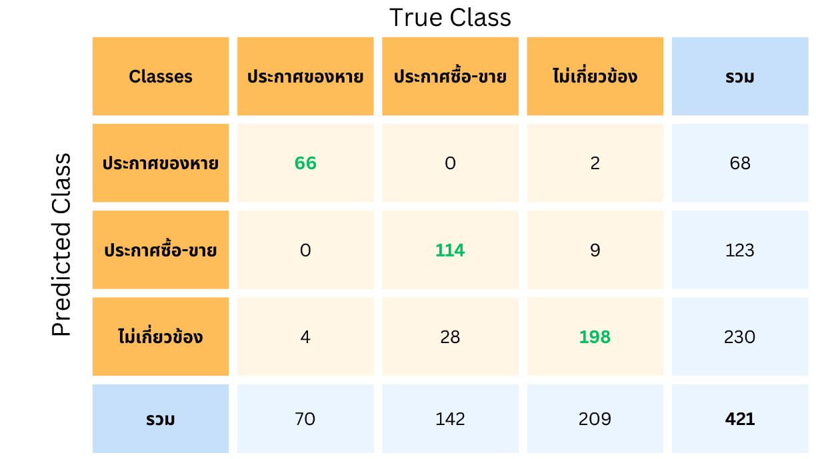

ภาพที่ 5-8 : Confusion Matrix จากการพัฒนา Machine Learning Model

จากภาพที่ 5-8 confusion matrix ที่ได้จากผลการทำนายของ Machine Learning Model ทั้งหมดมีจำนวน 421 ผลเฉลยโดยแบ่งประเภทของผลเฉลยเป็นดังนี้
1) ประกาศของหายมีจำนวน 68 ผลเฉลย
2) ประกาศซื้อ-ขายมีจำนวน 123 ผลเฉลย
3) ไม่เกี่ยวข้องมีจำนวน 230 ผลเฉลย
โดยมีค่าที่ได้จากตาราง Confusion Matrix ดังนี้

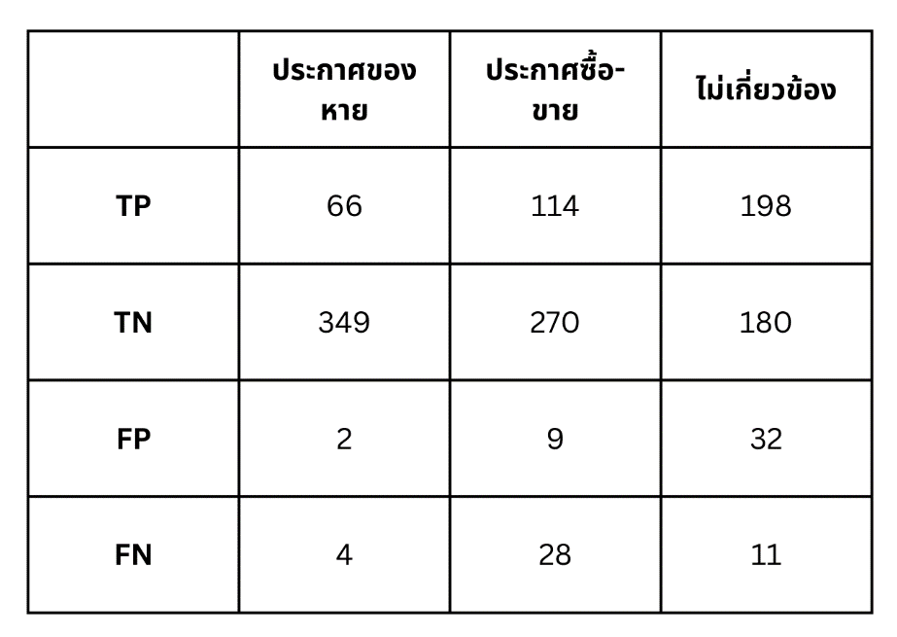

ภาพที่ 5-9 : ค่าที่ได้จากตาราง Confusion Matrix

จากภาพที่ 5-9 จะเห็นได้ว่า Machine Learning Model มีการทำนายค่าของประกาศ
แต่ละประเภทดังนี้
1) ประกาศของหาย
- TP ทำนายถูกต้องว่าโพสต์จัดเป็นประกาศของหาย 66 โพสต์
- TN ทำนายถูกต้องว่าโพสต์ไม่ใช่ประกาศของหาย 349 โพสต์
- FP ทำนายผิดว่าโพสต์เป็นประกาศของหาย 2 โพสต์
FN ทำนายผิดว่าโพสต์ไม่ใช่เป็นประกาศของหาย 4 โพสต์
2) ประกาศซื้อขาย
- TP ทำนายถูกต้องว่าโพสต์จัดเป็นประกาศซื้อขาย 114 โพสต์
- TN ทำนายถูกต้องว่าโพสต์ไม่ใช่ประกาศซื้อขาย 270 โพสต์
- FP ทำนายผิดว่าโพสต์เป็นประกาศซื้อขาย 9 โพสต์
- FN ทำนายผิดว่าโพสต์ไม่ใช่เป็นประกาศซื้อขาย 28 โพสต์
3) ไม่เกี่ยวข้อง
- TP ทำนายถูกต้องว่าโพสต์นั้นเป็นโพสต์ที่ไม่เกี่ยวข้อง 198 โพสต์
- TN ทำนายถูกต้องว่าโพสต์ไม่ใช่โพสต์ที่ไม่เกี่ยวข้อง 180 โพสต์
- FP ทำนายผิดว่าโพสต์เป็นโพสต์ที่ไม่เกี่ยวข้อง 32 โพสต์
- FN ทำนายผิดว่าโพสต์ไม่ใช่โพสต์ที่ไม่เกี่ยวข้อง 11 โพสต์

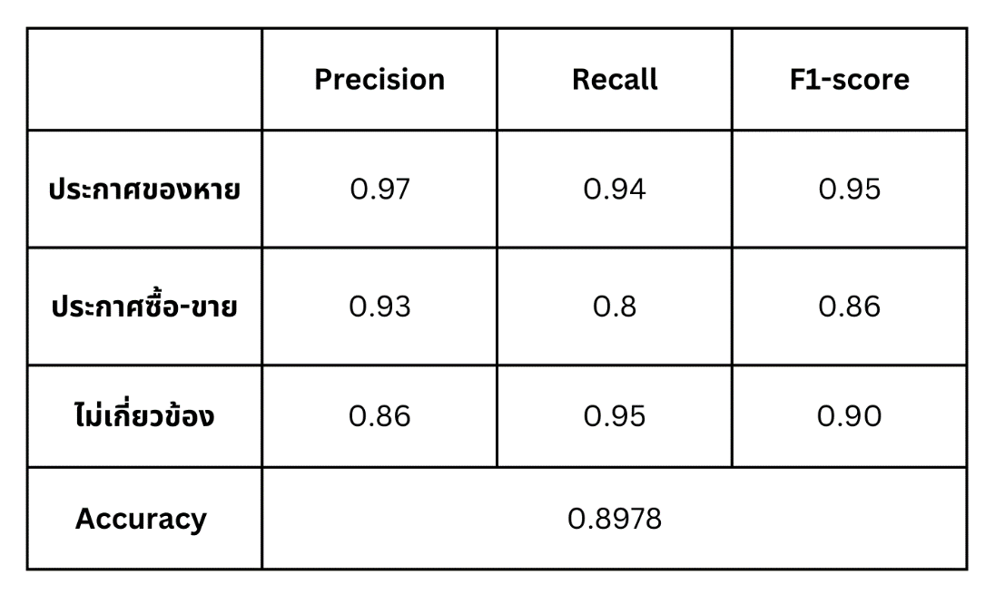
และมีความแม่นยำของ Machine Learning Model ดังนี้

ภาพที่ 5-10 : ค่าประเมินประสิทธิภาพ Machine Learning Model

จากภาพที่ 5-10 อธิบายได้ดังนี้
1) ประกาศของหาย
- Precision มีค่าเท่ากับ 0.97
- Recall มีค่าเท่ากับ 0.94
- F1-score มีค่าเท่ากับ 0.95
2) ประกาศซื้อขาย
- Precision มีค่าเท่ากับ 0.93
- Recall มีค่าเท่ากับ 0.8
- F1-score มีค่าเท่ากับ 0.86
3) ไม่เกี่ยวข้อง
- Precision มีค่าเท่ากับ 0.86
- Recall มีค่าเท่ากับ 0.95
- F1-score มีค่าเท่ากับ 0.90
และมีค่าความถูกต้อง หรือ Accuracy เท่ากับ 0.8978 หรือคิดเป็นร้อยละ 89.78

บทที่ 6
บทสรุปและแนวทางในการพัฒนาต่อ

โครงการนี้เป็นการพัฒนาเว็บแอปพลิเคชันบอร์ดประชาสัมพันธ์ออนไลน์ (Online bulletin board) โดยสามารถสรุปผลได้ดังนี้

6.1 สรุปผลการดำเนินงาน
6.1.1 ระบบสามารถทำงานได้อัตโนมัติตามเวลาที่กำหนดไว้
6.1.2 ระบบสามารถจำแนกประเภทของโพสต์ได้ว่า เป็นประเภทของหาย หรือ ประเภทซื้อขาย
6.1.3 ระบบสามารถสกัดรายละเอียดอื่นๆได้ (ประเภทสิ่งของ สี สถานที่ และ ราคา)
6.1.4 ระบบสามารถลบข้อมูลที่ได้ทำการปิดโพสต์ หรือ ข้อมูลที่ไม่สามารถเปิดลิ้งก์ต้นโพสต์ได้
6.1.5 ผู้ดูแลสามารถเพิ่ม และลบข้อมูลที่ต้องการให้สกัดลักษณะ หรือสถานที่ได้โดยผ่านเว็บไซต์

6.2 ปัญหาที่พบในการทำงาน
6.2.1 เฟสบุ๊กตรวจจับได้ว่ามีการดึงข้อมูลหลายครั้งจึงทำให้โดนปิดกั้น
6.2.2 ลิงก์รูปจากเฟสบุ๊กมีการหมดอายุทำให้ไม่สามารถเปิดรูปได้

6.3 แนวทางในการแก้ไขปัญหา
6.3.1 ศึกษาการทำงานในการดึงข้อมูล และนำมาสร้างตัวจำลองข้อมูลไม่เกี่ยวข้องกับเฟสบุ๊คเป็นเพียงการสร้างตัวแปร และส่งเข้าฟังก์ชันที่ใช้จริงทำให้พัฒนาระบบได้ปลอดภัยจากการโดนเฟสบุ๊คตรวจจับ
6.3.2 ทำการจัดเก็บรูปภาพไว้บนคลาวเพื่อทำให้รูปยังคงสามารถเปิดได้ตลอดเวลา โดยไม่ต้องร้องขอรูปจากเฟสบุ๊ค

6.4 แนวทางในการพัฒนาต่อ
6.4.1 เพิ่มข้อมูลสำหรับการเรียนรู้ระบบให้มากขึ้น เพื่อความแม่นยำที่ดียิ่งขึ้น
6.4.2 การสกัดหาลักษณะของสิ่งของหรือสถานที่ปัจจุบันใช้รูปแบบถุงของคำศัพท์ในอนาคตจะใช้ Named Entity Recognition(NER) ในการสกัดลักษณะโดยการที่จะทำการปรับแต่ง สถานที่เพิ่มเติมเนื่องจากมีชื่อสถานที่เฉพาะ และชื่ออพาร์ทเม้นท์ใหม่ๆเกิดขึ้นอีกมากมาย
6.4.3 เพิ่มประเภทประกาศให้มากกว่า 2 ประเภทที่มีอยู่ เช่น เตือนภัยอันตราย เป็นต้น

6.5 ผลการประเมินในการทดสอบระบบ
ทางผู้พัฒนาได้ทำการสร้างแบบสอบถามทั้งหมด 2 ข้อ หลังจากให้ผู้ใช้งานได้ทดลองใช้เว็บไซต์บอร์ดประชาสัมพันธ์ออนไลน์ โดยมีผู้ใช้งานทำแบบสอบถามทั้งสิ้น 52 คน สรุปผลการประเมินได้ดังนี้

6.5.1 ผลการประเมินส่วนที่หนึ่ง

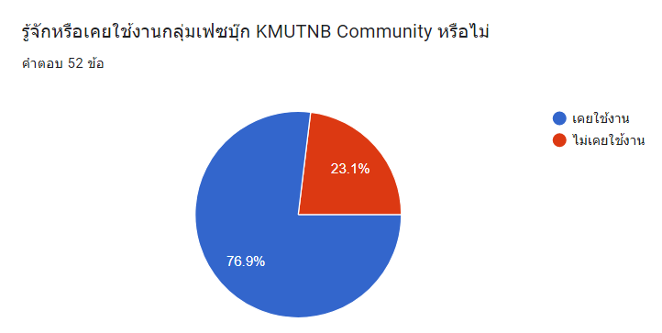

ภาพที่ 6-1 : ผลการประเมินส่วนที่หนึ่ง

จากภาพที่ 6-1 มีผู้รู้จักหรือเคยใช้งานกลุ่มเฟซบุ๊ก KMUTNB Community 76.9% และอีก 23.1% คือผู้ที่ไม่เคยรู้จักหรือใช้งานกลุ่มเฟซบุ๊ก KMUTNB Community

6.5.2 ผลการประเมินส่วนที่สอง

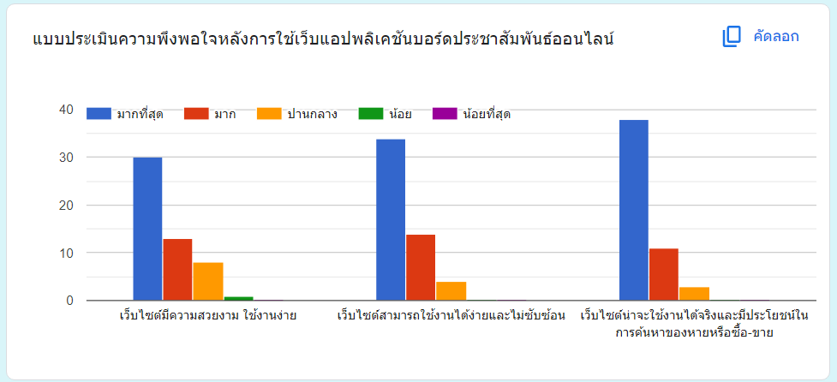

ภาพที่ 6-2 : ผลการประเมินส่วนที่สอง

จากภาพที่ 6-2 อธิบายได้ดังนี้
1) เว็บไซต์มีความสวยงาม ใช้งานง่าย
- มากที่สุด มีจำนวน 30 คน
- มาก มีจำนวน 13 คน
- ปานกลาง มีจำนวน 8 คน
- น้อย มีจำนวน 1 คน
2) เว็บไซต์สามารถใช้งานได้ง่าย และไม่ซับซ้อน
- มากที่สุด มีจำนวน 34 คน
- มาก มีจำนวน 14 คน
- ปานกลาง มีจำนวน 4 คน
3) เว็บไซต์น่าจะใช้งานได้จริง และมีประโยชน์ในการค้นหาของหายหรือซื้อ-ขาย
- มากที่สุด มีจำนวน 38 คน
- มาก มีจำนวน 11 คน
- ปานกลาง มีจำนวน 3 คน

บรรณานุกรม

[1] รู้จักกับเทคโนโลยี NLP ตัวช่วยสำคัญของธุรกิจในยุค Next normal. (2565). [ออนไลน์]. เข้าถึงได้จาก : https://aigencorp.com/what-is-natural-language-processing/ (วันที่ค้นหาข้อมูล : 1 พฤศจิกายน 2565)
[2] การตัดคำภาษาไทย : ความเป็นมา. (2561). [ออนไลน์]. เข้าถึงได้จาก :
https://awirote.medium.com/การตัดคำภาษาไทย-ความเป็นมา-97fbb2bb4897 (วันที่ค้นหาข้อมูล : 1 พฤศจิกายน 2565)
[3] Stop Words คืออะไร ใน Natural Language Processing – NLP ep.2. (2562). [ออนไลน์]. เข้าถึงได้จาก : https://www.bualabs.com/archives/2937/what-is-stop-words-in-natural-language-processing-nlp-ep-2/ (วันที่ค้นหาข้อมูล : 1 พฤศจิกายน 2565)
[4] อธิบาย MACHINE LEARNING แม้คุณก็สามารถเข้าใจได้. (2563). [ออนไลน์]. เข้าถึงได้จาก : https://stackpython.medium.com/โดยบทความนี้ผมจะเริ่มต้นด้วยการอธิบายว่าmachine-learning-คืออะไรพร้อมกับการอธิบาย-model-b02438167565 (วันที่ค้นหาข้อมูล : 1 พฤศจิกายน 2565)
[5] Naive Bayes classification #1. (17 สิงหาคม 2562). [ออนไลน์]. เข้าถึงได้จาก :
http://cakeknowledgeblogs.blogspot.com/2019/08/naive-bayes-classification-1.html (วันที่ค้นหาข้อมูล : 17 กุมภาพันธ์ 2566)
[6] Confusion Matrix เครื่องมือสำคัญในการประเมินผลลัพธ์ของการทำนาย ในMachine learning. (2562). [ออนไลน์]. เข้าถึงได้จาก : https://medium.com/@pagongatchalee/confusion-matrix-เครื่องมือสำคัญในการประเมินผลลัพธ์ของการทำนาย-ในmachine-learning-fba6e3f9508c (วันที่ค้นหาข้อมูล : 17 กุมภาพันธ์ 2566)
[7] React คือ อะไร. (2563). [ออนไลน์]. เข้าถึงได้จาก : code-fin-nua. https://code-fin-nua.com/blog/React-คือ-อะไร/ (วันที่ค้นหาข้อมูล : 1 พฤศจิกายน 2565)
[8] ESP8266 ESP8285 กับการใช้งาน Firebase ระบบฐานข้อมูลเรียลไทม์จาก Google. (ม.ป.ป.). [ออนไลน์]. เข้าถึงได้จาก : https://www.artronshop.co.th/article/37/esp8266-esp8285-กับการใช้งาน-firebase-ระบบฐานข้อมูลเรียลไทม์จาก-google (วันที่ค้นหาข้อมูล : 1 พฤศจิกายน 2565)
[9] บริการของ AWS มีจุดเด่นและนำไปใช้ประโยชน์ในด้านใดได้บ้าง. (2565). [ออนไลน์]. เข้าถึงได้จาก : https://blog.cloudhm.co.th/what-is-and-what-business-need-aws/ (วันที่ค้นหาข้อมูล : 13 มีนาคม 2566)

บรรณานุกรม (ต่อ)

[10] มาทำความรู้จักกับ PyThaiNLP. (ม.ป.ป.). [ออนไลน์]. เข้าถึงได้จาก :
https://www.borntodev.com/2021/09/06/มาทำความรู้จักกับ-pythainlp/ (วันที่ค้นหาข้อมูล : 1 พฤศจิกายน 2565)
[11] คู่มือการใช้งาน PyThaiNLP 1.4. (ม.ป.ป.). [ออนไลน์]. เข้าถึงได้จาก :
https://pythainlp.readthedocs.io/en/latest/pythainlp-1-4-thai/ (วันที่ค้นหาข้อมูล :
1 พฤศจิกายน 2565)
[12] สร้าง AI ให้รู้ลึก รู้จริง! ทำความรู้จักว่า Deep Learning คืออะไร. (2563). [ออนไลน์]. เข้าถึงได้จาก : https://blog.pttexpresso.com/get-to-know-deep-learning/ (วันที่ค้นหาข้อมูล : 3 มกราคม 2566)
[13] Deep Learning แบบฉบับคนสามัญชน EP 1 : Neural Network History. (2562). [ออนไลน์]. เข้าถึงได้จาก : https://medium.com/mmp-li/deep-learning-แบบฉบับคนสามัญชน-ep-1-neural-network-history-f7789236a9a3 (วันที่ค้นหาข้อมูล : 3 มกราคม 2566)
[14] Web Scraping คืออะไร. (2562). [ออนไลน์]. เข้าถึงได้จาก :
https://www.dailytech.in.th/web-scraping-คืออะไร/ (วันที่ค้นหาข้อมูล : 1 พฤศจิกายน 2565)
[15] Web scraping ด้วย Python โดย Selenium <Beginner>. (2562). [ออนไลน์]. เข้าถึงได้จาก : https://kaeroidata.medium.com/web-scraping-ด้วย-python-โดย-selenium-beginner-ad6369624ccd (วันที่ค้นหาข้อมูล : 3 มกราคม 2566)
[16] Xpath คืออะไร วิธีการเขียนเบื้องต้น. (2566). [ออนไลน์]. เข้าถึงได้จาก :
https://skillfxstory.com/robot-framework/xpath-คืออะไร-วิธีการเขียนเบ/ (วันที่ค้นหาข้อมูล : 1 มีนาคม 2566)
[17] การค้นหา XPaht บน Browser และการเขียน XPath แบบ Manual. (2561). [ออนไลน์]. เข้าถึงได้จาก : https://medium.com/arcadia-software-development/การค้นหา-xpaht-บน-browser-และการเขียน-xpath-แบบ-manual-5c296324c1e1 (วันที่ค้นหาข้อมูล : 1 มีนาคม 2566)
[18] Confusion Matrix for Binary Classification. (ม.ป.ป.). [ออนไลน์]. เข้าถึงได้จาก :
https://www.researchgate.net/figure/Confusion-Matrix-for-Binary-Classification-7_fig1_350487701 (วันที่ค้นหาข้อมูล : 17 กุมภาพันธ์ 2566)
[19] deepcut. (2561). [ออนไลน์]. เข้าถึงได้จาก :
https://github.com/rkcosmos/deepcut/blob/master/docs/css/deepcutjs.png (วันที่ค้นหาข้อมูล : 17 กุมภาพันธ์ 2566)

ภาคผนวก



